КОНЦЕПЦИЯ
разработки и реализации программы «Умный город» в
г. Тюмени

Тюмень, 2019

Оглавление

1. Общие положения. 9
1.1.Определение терминов. 9
1.2. Описание ситуации. 9
2. Цели и задачи Концепции «Умный город» в г. Тюмени 12
2.1. Цели внедрения интеллектуальных цифровых технологий в рамках Концепции «Умный город» в г. Тюмени: 12
2.2. Основные задачи реализации Концепции «Умный город»: 12
3 . Принципы реализации Концепции «Умный город» в г. Тюмени. 13
4. Современные тенденции развития умных городов в РФ. 13
4.1.Нормативно – правовая база в сфере развития «Умных городов» и цифровых технологий в РФ и Тюменской области. 13
4.2. Опыт реализации проектов умных городов в субъектах Российской Федерации 16
5. Оценки социально – экономического положения и основных возможных направлений развития г. Тюмени, как « Умного города» 20
5.1. Демография 20
5.2. Уровень безработицы 20
5.3. Уровень и качество жизни 21
5.4. Градостроительство 21
5.5. Жилищно – коммунальное хозяйство 23
5.6. Дорожное хозяйство и благоустройство 26
5.7. Общественная безопасность 29
5.8. Здравоохранение 31
5.9. Образование 34
5.9.1. Дошкольное образование. 34
5.9.2. Общее образование 35
5.9.3. Среднее профессиональное образование 37
5.9.4. Высшее образование 38
5.10. Информационно – коммутационные технологии ( ИКТ). 40
5.11. Финансы 52
5.12 SWOT – анализ условий развития г. Тюмень как умного города. 54
5.13. Оценки мнений жителей о возможностях развития г. Тюмени , как «умного города» (по результатам анкетного экспресс – опроса ). 56
6. Этапы реализации Концепции «Умный город» 65
7. Управление реализацией Концепции «Умный город» 67
8. Оценки основных целевых показателей реализации Концепции «Умный город». 68
9. ЗАКЛЮЧЕНИЕ 78

Общие положения.

1.1.Определение терминов.

Концепция (от лат. слова conceptio ) - определенный способ научного понимания, трактовки какого-либо предмета, явления, процесса, основная точка зрения на предмет или явление, руководящая идея для их систематического освещения.
- Умный город – это инновационный город, который внедряет комплекс технических решений и организационных мероприятий, направленных на достижение максимально возможной эффективности управления ресурсами и предоставления услуг, в целях создания устойчивых благоприятных условий проживания и пребывания, деловой активности в городе для нынешнего и будущих поколений.
- Интернет вещей (англ. Internet of Things, сокращенно IoT) - концепция вычислительной сети физических предметов (вещей), которые взаимодействуют c другими устройствами или с внешней средой с помощью встроенных технологий.
- Большие данные (англ. Big Data)— обозначение структурированных и неструктурированных данных огромных объёмов и значительного многообразия, эффективно обрабатываемых горизонтально масштабируемыми программными инструментами, появившимися в конце 2000-х годов.

1.2. Описание ситуации.

Города, играющие ключевую роль в российской экономике, все чаще сталкиваются с проблемами, которые препятствуют их эффективному развитию.
Высокий уровень износа городских инфраструктур, дефицит бюджетных ресурсов, рост экологического давления, изменение требований к городской среде со стороны граждан и бизнеса ставят перед городскими сообществами принципиально новые задачи.
Сегодня по данным всемирного банка 53% всех людей в мире живут в городах. В ближайшее время этот показатель увеличится до 75 %. В России в городах живет 73% населения, причем 17% - в городах, с населением более 1 млн. чел.
Эта статистика заставляет изучать мировые тенденции в развития городских поселений, использовать накопленный опыт для улучшения качества жизни городских жителей, оптимизации инфраструктуры и внедрения технологических и организационных инноваций.
Инновационный путь решения комплекса обозначенных проблем описывается концепцией «Умный город».
В общем смысле «Умный город» — это городская среда с обратной связью, в которой обеспечен оперативный и достоверный сбор разнообразной информации обо всех процессах, влияющих на жизнь горожан, и формирование на основе данной информации управленческих воздействий.
Умный город предусматривает широкое использование информационно – коммуникационных технологий, работу с большими информационными массивами, и, самое главное, налаженную систему организационного взаимодействия всех субъектов - участников происходящих в городе процессов: власть, бизнес, население.
Идентификация того, или иного города в категории «Умный» перешла из теоретической плоскости в практическую в последнее десятилетие, когда стали развиваться технологии работы с большими данными и появились новые технологические возможности, связанные с развитием интернета.
Для больших данных выделяют традиционные определяющие характеристики, которые называются «Три V»: Volume — величина физического объёма; Velocity — скорость прироста и необходимости быстрой обработки данных для получения результатов; Variety — возможность одновременно обрабатывать различные типы данных.
Любой город характеризуется гигантскими объемами структурированных и неструктурированных данных, формируются потоки информации о происходящих в городе процессах (транспортные потоки, перемещения людских масс, товарооборот, влияние погодных условий, аварийные ситуации и т.п.). Основная масса этих данных в настоящее время не используется в полном объеме , особенно в режиме реального времени.
В умном городе работа с большими данными является основным источником информации, позволяющим формировать эффективные управленческие решения как оперативного, так и стратегического характера.
При этом в состав больших данных входит и информация, формируемая в автоматическом режиме системами интернета вещей (Internet of Things).
Рынок Интернета вещей в настоящее время переживает период бурного роста.
По оценкам компании Ericsson, в 2018 году число датчиков и устройств Internet of Things (IoT) превысило в мире количество мобильных телефонов и становится самой большой категорией подключенных устройств.
Аналитики компании прогнозирует, что из приблизительно 28 млрд подключенных устройств по всему миру, к 2021 году, около 16 миллиардов будут связаны с IoT. Общий мировой объем капиталовложений в IoT в 2016 г. составил 737 млрд долл. США, в 2017 — более 800 млрд. К 2021 г. прогноз — 1,4 трлн. долл. США. [1].
Российский рынок Интернета вещей также активно развивается. По оценкам «Директ ИНФО» к 2021 году общее число IoT устройств вырастет до 79,5 млн, а к 2026 году — 164,7 млн.[2]. Общий потенциал российского рынка оценивается на уровне 0,5 млрд. устройств.
Отличительной чертой «умного города» является ориентация на стратегию долгосрочного устойчивого развития. Под устойчивым развитием понимается удовлетворение текущих потребностей населения, не затрагивая будущие потребности следующих поколений, которые будут населять город.

По мнению экспертов, город становится «умным» только тогда, когда реализуется принцип многофункционального использования разнообразных ресурсов, что подразумевает использование информационных данных и инфраструктуры одних городских сфер для решения задач других сфер.

Большие объемы данных, собранных в городе и программные продукты, позволяющие их обрабатывать, становятся ключевым механизмом управления всеми общественными и технологическими процессами на территории [3 ].
При этом нужно понимать, что заметные экономические результаты от внедрения технологий «умного города» будут получены не сразу, т.е. программа потребует регулярных инвестиций и времени на ее осуществление.
Чтобы не дискредитировать идею, и сделать инвестиции экономически оправданными, необходимо достижение локальных успехов на пути реализации программ «умного города». Поэтому выбор стратегии развития конкретного города как «умного», требует особого внимания.
Говоря о целевых инвестициях в «умные города», следует отметить, что основным инвестором сегодня выступает государство. Это подтверждается и оценками экспертов НИИТС (спрос на услуги и технологии в сфере smart city на 82% диктуются госсектором) [4].
При этом 90% рынка «умных городов» России приходится на безопасность и транспорт, оставшиеся 10% приходится на энергоэффективные платформы и «умные» решения, использующие интернет вещей и промышленный интернет для промышленного сектора.
Чтобы развивать, как «умный» уже существующий город, как правило, на первом этапе используют не связанные между собой элементы инфраструктуры города, например, различные системы многофункционального управления городом, улучшающие коммуникацию различных учреждений и жителей города с администрацией.
При этом, как отмечают эксперты, универсального эталона умного города пока еще нет не только в России, но , и на международном уровне, где существует большая база бенчмарков и практик в области определения, регулирования, финансирования и управления умными городами [5].
Город Тюмень, занимающий ведущие позиции в российских рейтингах городов, опирается в своем развитии на лучшие российские и зарубежные практики. Именно поэтому, является важным осмысление существующих возможностей и вариантов, позволяющих сделать город, по настоящему, «умным».

Цели и задачи Концепции «Умный город» в г. Тюмени

Цели внедрения интеллектуальных цифровых технологий в рамках Концепции «Умный город» в г. Тюмени:
- повышение качества жизни населения г. Тюмени;
- повышение конкурентоспособности экономики;
- повышение эффективности системы государственного и муниципального управления;
- повышение комфортности и безопасности жизни на территории города;
- развитие в городе Тюмени (как вариант, на базе Центра интеллектуальных систем и Инжинирингового технологического коворкинга Тюменского индустриального университета в соответствии с Соглашением о Сотрудничестве между Администрацией Тюменской области, ТИУ и Ростелекомом) пилотной площадки по разработке, внедрению и экспертизе высокотехнологичных решений для «умных городов»;

Основные задачи реализации Концепции «Умный город»:
- Цифровизация различных сфер г. Тюмени, использование больших данных как фактора развития экономики, социальной сферы, государственного и муниципального управления на территории;
- дальнейшее развитие культуры информационного общества у населения, цифровизация общественных пространств, создание новых публичных сервисов (программных продуктов) для граждан, обеспечение информационной безопасности жителей;
- создание условий, способствующих привлечению населения, представителей бизнес - сообщества и научного сообщества г. Тюмени и Тюменской области к участию в разработке и реализации проектов в сфере интеллектуальных цифровых технологий, формирование сообществ активных граждан, стремящихся к инновациям, создание новых рабочих мест.
- дальнейшее развитие элементов электронного правительства и развитие механизмов цифрового правительства, использующего большие данные для принятия управленческих решений, в системе государственного и муниципального управления в г. Тюмени;
- трансформация системы образования на территории Тюменской области под задачи распространения информационно – коммутационных технологий в различных сферах жизни, кадровое обеспечение сферы информационно – коммутационных технологий , привлечение международных партнёров и крупных компаний для внедрения интеллектуальных цифровых технологий в Тюменской области.

3 . Принципы реализации Концепции «Умный город» в г. Тюмени.

- учёт региональных особенностей и ориентация на экономические и социальные интересы предприятий, организаций и жителей г. Тюмени, как областного центра Тюменской области;
- использование проектного принципа при реализации Концепции;
- опора на лучший мировой и российский опыт, открытость Концепции к изменениям;
- взаимодействие государства, бизнес-сообщества и гражданского общества при реализации проектов в рамках концепции «Умный регион», в том числе и за счёт использования механизма государственно-частного партнерства;
- обеспечение прав граждан на доступ к информации;

4. Современные тенденции развития умных городов в РФ.

4.1.Нормативно – правовая база в сфере развития «Умных городов» и цифровых технологий в РФ и Тюменской области.

1. «Стратегия развития информационного общества в Российской Федерации на 2017 – 2030 годы», утверждена Указом Президента Российской Федерации от 09.05.2017 № 203 «О стратегии развития информационного общества в Российской Федерации на 2017 – 2030 годы» Данная Стратегия определяет цели, задачи и меры по реализации внутренней и внешней политики Российской Федерации в сфере применения информациионных и коммуникационных технологий, направленные на развитие информационного общества, формирование национальной цифровой экономики, обеспечение национальных интересов и реализацию стратегических национальных приоритетов.

2. Программа «Цифровая экономика Российской Федерации», утверждена Распоряжением Правительства РФ №1632-р от 28 июля 2017 г. Включает в себя восемь направлений развития цифровой экономики в Российской Федерации на период до 2025 года: «нормативное регулирование», «кадры и образование», «формирование исследовательских компетенций и технологических заделов», «информационная инфраструктура», «информационная безопасность», «государственное управление», «умный город» и «здравоохранение».
В рамках Программы предполагается осуществлять координацию деятельности федеральных и региональных органов исполнительной власти, органов местного самоуправления и взаимодействие с представителями бизнеса, гражданского общества и научно-образовательного сообщества по вопросам развития цифровой экономики и реализации положений данного документа.
По ряду направлений предполагается выделение пилотных регионов и городов. Программа предполагает создание рейтинга умных городов.
Как «Стратегия развития информационного общества в Российской Федерации на 2017 – 2030 годы» так и программа «Цифровая экономика Российской Федерации» констатируют, что в настоящее время осуществляется переход к третьей стадии цифровизации отраслей. Её суть заключается в использовании больших данных, способов их передачи и обработки для повышения эффективности деятельности в этих отраслях.

3. Постановление Правительства Тюменской области от 22 декабря 2014 года N 677-п «Об утверждении государственной программы Тюменской области "Развитие информатизации" до 2020 года» (с изменениями от 8 декабря 2017 года).
Согласно этому документу повышение качества жизни граждан и совершенствование системы государственного управления являются основными направлениями развития отрасли информационных технологий.
На основании этого сформирована цель Программы - повышение эффективности системы государственного управления, расширение возможности доступа граждан к информации для реализации своих конституционных прав и повышение качества предоставления государственных услуг гражданам и организациям за счет внедрения в деятельность органов государственной власти Тюменской области информационно-коммуникационных технологий.
Для достижения данной цели определены следующие направления:
- формирование современной информационно-телекоммуникационной инфраструктуры, обеспечение высокого уровня ее доступности, предоставление на ее основе качественных услуг, а также высокого уровня информационной безопасности государства, индустрии и граждан;
- обеспечение различных сфер экономики качественными информационными технологиями в целях повышения производительности труда;
- повышение эффективности государственного управления и местного самоуправления, взаимодействия гражданского общества и коммерческих организаций с органами государственной власти, а также обеспечение конкурентоспособности и технологического развития информационных технологий.

4. Закон Тюменской области «О государственной поддержке и развитии отрасли информационных технологий в Тюменской области» от 16 февраля 2018 года N 11 предусматривает государственную поддержку отраслей информационных технологий (за исключением мероприятий, предусмотренных федеральными целевыми программами), оказываемую за счет средств областного бюджета, а именно:
- создание условий для квалифицированного кадрового обеспечения организаций отрасли информационных технологий;
- увеличение количества высокопроизводительных рабочих мест в отрасли информационных технологий;
- содействие внедрению программных продуктов, аппаратных решений, услуг (работ) в отрасли информационных технологий, создаваемых и реализуемых субъектами государственной поддержки, в том числе путем компенсации затрат на приобретение таких программных продуктов, аппаратных решений, услуг (работ) для юридических лиц, зарегистрированных в установленном порядке в Тюменской области;
- создание условий для повышения конкурентоспособности программных продуктов и аппаратных решений, создаваемых и реализуемых субъектами государственной поддержки.

5.Постановление Правительства Тюменской области от 19 января 2018 года N 1-п «Об утверждении социальной программы Тюменской области по проведению мероприятий, связанных с укреплением материально-технической базы организаций социального обслуживания и обучением компьютерной грамотности неработающих пенсионеров, с участием субсидий, предоставляемых из бюджета Пенсионного фонда Российской Федерации, в 2018 году».
6. Распоряжение Департамента информатизации Тюменской области от 28 мая 2018 года N 09-р «Об утверждении Положения об информационной системе "Портал услуг Тюменской области"
7. Распоряжение Департамента информатизации Тюменской области от 8 августа 2018 года N 14-р «О вводе в эксплуатацию информационной системы планирования и мониторинга социально-экономического развития Тюменской области».
8. Постановление Администрации г. Тюмени от 6 августа 2018 года N 420-пк «Об утверждении положения о реестре электромобилей».

4.2. Опыт реализации проектов умных городов в субъектах Российской Федерации
Российские проекты в области разработки и внедрения технологий «Умного города» в настоящее время носят локальный характер, наиболее известные из них представлены в таблице.1.[6].

Табл.1
«Умные» технологии в городах РФ

 | Локальные решения | Подсистемы | Комплексные цифровые решения
Сервисы для пользователей | Москва (портал «Активный гражданин»)  Екатеринбург (комплексы пешеходной навигации, общественного транспорта)  Портал «Лучшие врачи Нижнего Новгорода»  Портал «Краудсорсинг», Тульская обл. | Решения ИТ-компаний («Яндекс» и др.)
Системы управления |  | - Уфа (кварталы  Smart Grid)  - Великий Новгород (цифровая РЭС)  - Санкт-Петербург (проект «Безопасный  город»)  - Пенза, Система  «Безопасный  город»  - Приморский край, Система «Безопасный  город» |  | Greenfield-проекты:  - «Иннополис», Республика Татарстан  - «СМАРТ Сити», Казань  - «Академический», Екатеринбург  - «Сколково», Московская область  - «Инноград Южный», Санкт-Петербург
Модернизацияинфраструктуры | - Тюмень (умные пешеходные переходы)  - Москва (Wi-Fi в метро)  - Самара (умные трамваи)  - Красногорск (смарт-квартал)  - Магас (умные остановки)  - Москва (системы транспортной навигации) | - Новосибирск (программа повышения энергоэффективности)  - Омск (ЦОД «Омский»)  - Екатеринбург (системы уличного освещения, «Барометр настроения»)  - Улан-Удэ (уличное освещение)  - Белгородская обл. (уличное освещение)  - Нижний Тагил («Светлый город»)  - Саров (система видеобезопасност)

Среди субъектов Российской Федерации в развитии умных городов первенство принадлежит Москве, активно сотрудничающей с партнёрами в рамках европейской «Инициативы умных городов», «Всемирной организации умных устойчивых городов (WeGO)» и других международных организаций.
К достижениям Москвы на пути к «умному городу» эксперты отмечают эффективность транспортной системы, поощрение стартапов, качество высшего образования и человеческий потенциал, работу городских порталов, качество сети «Интернет». Портал мэра Москвы mos.ru входит в число десяти самых востребованных государственных интернет-ресурсов мира. Эффективно функционирует система из 6,5 тысяч датчиков дорожного движения и интерактивная карта городских учреждений «Электронный атлас Москвы». [7].
Другие города Российской Федерации значительно отстают от Москвы по развитию умных технологий. В рейтинге The World's 'Smartest' Cities в 2016 году Санкт-Петербург занял 133 место, Новосибирск – 154 место.
В индекс инновационных городов Innovation Cities Index 2016-2017 годов вошли несколько российских городов, в частности Москва (43 место), Санкт-Петербург (73 место), Казань (339 место), Екатеринбург (358 место) и Нижний Новгород (388 место).
В российском индексе городов по уровню цифровизации, разработанным бизнес - школой «Сколково», среди городов-миллионников Российской Федерации к лидерам относятся Екатеринбург, Санкт-Петербург, Москва, Казань и Новосибирск.
Развитие умных городов в Российской Федерации поддерживают крупные международные компании. Корпорация IBM заявила о сотрудничестве в этой сфере со Сколково. Компания Huawei поддержала программу Правительства РФ «Цифровая экономика Российской Федерации» и готова тиражировать китайский опыт умных городов в России. Американская компания Cisco отбирает российские стартапы для проектов умный город ( Иннополис и др.). В Екатеринбурге при поддержке международных экспертов и компании IBM заявлено о начале эксперимента о преобразования в умный город целого городского микрорайона.
Из крупных российских компаний наиболее активно комплексные проекты умных городов реализуют ПАО «Ростелеком», ГК «Ростех», ГК «Росатом».
ПАО «Ростелеком реализует ряд пилотных проектов в сфере умных технологий в г. Сатка Челябинской области, новом административном районе Перми «Новые Ляды» и Владикавказе.
Интеграционная среда платформы "умный город ПАО "Ростелеком" представляет собой совокупность четырех типов систем - систем управления городскими ресурсами, систем управления социальной сферой, систем управления сферой социально-бытовых услуг и системы "Безопасный город".
Системы управления городскими ресурсами включают в себя транспорт и дорожно-транспортную инфраструктуру, топливно-энергетические и водные ресурсы, информационные ресурсы и информационно – коммуникационные технологии. строительство и управление недвижимостью, экологию и окружающую среду, территории и землепользование.
Системы управления социальной сферой состоят из информирования о городских процессах, вовлечения горожан в принятие решений и порталов муниципальных и государственных услуг.
К системам управления сферой социально-бытовых услуг будут относиться следующие разделы: торговля и предоставление услуг населению, комфортная среда, спортивные организации и сооружения, здравоохранение, образование и социальная защита.
В систему "Безопасный город" войдут безопасность жизнедеятельности и кибербезопасность, безопасные дороги, городское видеонаблюдение, экстренное оповещение и система "112".
В настоящее время компания Ростелеком" разворачивает пилотные зоны по созданию и реализации проектов "Умный город" еще в 15 городах РФ.
Пилотный проект умного города запущен компанией ГК «Ростех» в Нижнем Тагиле, ГК «Росатом», заключено соглашение о развитии умных городов с Татарстаном.
Технологии «умного города» в субъектах Российской Федерации предполагают внедрение в различных отраслях и сферах жизни общества: жилищно-коммунальное хозяйство, экологическая безопасность, безопасность на дорогах, медицина и в целом социальная сфера. В проектах уделяется внимание созданию систем геоданных, а также развитию МФЦ.
Анализируя проблемные вопросы, необходимо отметить, что одним из препятствий к созданию единой цифровой платформы умного города является то, что ИТ- инфраструктура каждого города разрабатывалась обособленно и находится на разных этапах развития.
Кроме того наблюдается разнообразие проблем, которые характерны для одного города, но совершенно не свойственны другому, так, например, для Москвы, большим проблемами являются перенаселенность и пробки, для Челябинска - экология, для других городов – безопасность или территориальная отдаленность.
Поэтому в концепции «Умного города» для конкретной территории эти особенности должны выделяться и, наряду с общими подходами, акцентировать внимание на имеющейся специфике.
В результате, параллельно с созданием универсальных комплексных решений, необходимо выделять отдельные сферы жизни города для модульной информатизации.
В последнее время активную позицию в разработке и реализации проектов «умный город» занимает Министерство строительства и ЖКХ РФ.[8]. В конце ноября 2018года утвержден паспорт федерального проекта «Умный город», который входит в состав национального проекта «Цифровая экономика».
Проект «Умный город» Министерства строительства и ЖКХ РФ рассчитан на шесть лет — с 1 декабря 2018 года по 31 декабря 2024 года. Он реализуется Минстроем с участием «Ростелекома», госкорпораций «Ростех» и «Росатом» и предусматривает координацию на федеральном уровне региональных проектов «Умный город».
Эти системного характера действия позволяют упорядочить работу проектных команд конкретных городов, запустить процесс стандартизации принимаемых решений, масштабировать лучшие практики и тем самым обеспечить не только экономию необходимых ресурсов, но и ускорение в достижении результатов.

Оценки социально – экономического положения и основных возможных направлений развития г. Тюмени, как « Умного города»

Демография

Тюмень – динамично развивающийся областной центр в Уральском федеральном округе Российской Федерации (площадь 235 кв. км.)
Численность населения г. Тюмени неуклонно растет. За последние 10 лет общая численность населения увеличилась с 549900 человек в 2007 году до 744554 человек в 2017 году. Рост численности за этот период составляет 194654 человека или 135,4%. По состоянию на 1 января 2018 года численность составила 768 358 человек, - рост 103,2% (или 23804 человека) от показателей 2017 года.
Основой увеличения численности в большей мере является не естественный прирост, а миграционный.
Миграция населения в крупные города – это естественный процесс и мировая тенденция. В России, в большинстве своем, она связанна с социально-экономическими причинами: население переезжает из городов, сельских поселений с низким уровнем жизни и возможностями для развития и личностного роста в крупные города и города, с более высоким жизненным уровнем и возможностями заработка и самореализации.
Это оказывает значительную нагрузку на инфраструктуру, с одной стороны, а с другой – позволяет городам развиваться, увеличивая как количественные, так и качественные показатели.

Уровень безработицы

Одним из важных показателей является снижение численности безработных граждан в г. Тюмени.. Ситуация на рынке труда сохраняется стабильной и более благоприятной, чем в предыдущие годы, о чем свидетельствуют значения показателей:
- уровень безработицы по методологии Международной организации труда 2017 года снизился с 4,6% до 3,9%. Причем средний показатель за 2016 год составлял 4,6%, за 2015 год в среднем 4,9%.
- уровень регистрируемой безработицы на 1 января 2018 года снизился на 0,6% от численности экономически активного населения (снизился на одну десятую процента в сравнении с аналогичным периодом прошлого года); в целом по РФ этот показатель – 0,9 процента;
- коэффициент напряженности на рынке труда на 1 февраля 2018 года составил 0,2 человека на 1 вакансию. В целом по области на одного незанятого гражданина, обратившегося за содействием в поиске работы, приходится более 4 вакансий;
Снижение показателей безработицы и увеличение занятости – это благоприятный фактор, свидетельствующий о росте экономики города Тюмени.
Это говорит и о снижении влияния неблагоприятных факторов, порождаемых безработицей (преступность, смертность, маргинализация общества и д.р.) и повышении уровня и качества жизни горожан, способствующего изменению социальных стандартов жизнедеятельности
Сегодня этот социальный стандарт неразрывно связан с внедрением технологий умного города, которые упростят жизнь горожан, освободят от рутины, сэкономит время.

Уровень и качество жизни

В течение двух лет Тюмень является лидером рейтинга по качеству жизни, который составляют эксперты финансового университета при правительстве Российской Федерации, в том числе и на основе мнения жителей.
Согласно данных Федеральной службы государственной статистики в г. Тюмени среднемесячная номинальная начисленная заработная плата одного работника в организациях (без субъектов малого предпринимательства) за 2017 год увеличилась по сравнению с соответствующим периодом 2016 года на 6,2% и составила 63788,3 руб.[9]. В 2018 году был зафиксирован рост реальных денежных доходов на 3,2 процента.
В I квартале 2018 года среднемесячная зарплата в городе составила 33817 руб. в месяц. За 9 месяцев этот показатель в среднем увеличился на 3,4% и в октябре 2018 составил 34952 руб..
Тюмень занимает 6-ое место в общероссийском рейтинге городов по уровню средней заработной платы. ( на 1-м месте - Москва — 50,9 тыс. рублей в месяц).
Минимальная зарплата в Тюменской области на довольно высоком уровне. С 1 мая 2018 года МРОТ в регионе составляет 11 163 рубля

Градостроительство

Сегодня Тюмень – это перспективный и быстро развивающийся город.
Индекс промышленного производства по городу Тюмени за 2017 год по сравнению с 2016 годом увеличился на 0,6% и составил 100,6%. По Тюменской области без автономных округов индекс производства составил 102,6%, по Российской Федерации – 101,0%.
Объем инвестиций на душу населения за первое полугодие в 2,5 раза превышает уровень по стране. И по итогам 2017 года Тюменская область заняла первое место в Национальном рейтинге по состоянию инвестиционного климата. В инвестиционном портфеле Тюменской области более 700 проектов. При полной их реализации планируется создать более 30 тысяч новых рабочих мест.
По итогам 5 месяцев 2018 года в регионе ведено в эксплуатацию почти 407 тыс. кв. м. жилья. Это один из самых высоких показателей в стране.
Данная тенденция придерживается последнее десятилетие: в 2005 году было введено в эксплуатацию 557 тыс. кв. м жилья, то в 2017 было построено 1 млн. 420 тыс. кв. м., а в 2018 году в стадии строительства более 2,5 млн. кв. м жилья.
По темпам ввода в эксплуатацию жилья г. Тюмень вышла на второе место в России, за 6 лет на четверть увеличили объемы строительства. За 2017 год в городе введено в эксплуатацию 646,5 тыс. кв. м. общей площади жилых домов, в том числе 535,9 тыс. кв. м. в многоквартирных жилых домах.
По состоянию на 1 октября 2018 года в городе введено в действие 338,2 тыс. кв. м. общей площади жилых домов, в том числе 272,05 тыс. кв. м. в многоквартирных жилых домах, площадь введенных в действие жилых домов увеличилась на 4,8% в сравнении с соответствующим периодом 2017 года. В планах до 2020 гг. - построить 4 млн. 190 тыс. кв. м жилья.
В индивидуальном строительстве г.Тюмень тоже на втором месте в России. Его доля в новостройках составила 7%, в эксплуатацию введено в среднем 1,46 кв. м на 1 человека.
По состоянию на 1 октября 2018 года площадь введенных в действие жилых домов увеличилась на 4,8% в сравнении с соответствующим периодом 2017 года. Индивидуальное жилье в общем объеме введенного жилья занимает 19,6%.
В Тюменской области ведется большая работа по сокращению старого жилищного фонда. В 2017 году область досрочно выполнила федеральную программу по сносу аварийного жилья, расселила 148 тыс. кв. м., в новое жилье переехали 10 тыс. человек. С 2018 года подлежит расселению 147,14 тыс. кв. м аварийного жилья (615 многоквартирных домов, 3,703 тыс. жилых помещений, 10,038 тыс. граждан) [10].
Тюменские девелоперы научились не просто строить квадратные метры согласно запросам потребителя, но и выстраивать насыщенную инфраструктуру микрорайона.
Современный рынок новостроек г. Тюмени удовлетворяет спрос не только количественно, но и качественно.
Покупателям начали предлагать квартиры в «умных» домах, которые, по заверению строителей, могут подстраиваться под желания своих хозяев. Умные дома Тюмени на сегодня оснащены централизованной системой кондиционирования, современными лифтами, видеодомофонами, системой телеметрии и промышленной очистки воды, горизонтальной разводкой отопления и другими инженерными решениями.
Также, система «умный дом» позволяет самостоятельно управлять домом через мобильное устройство из любой точки мира. Жильцы могут дистанционно отрегулировать освещение, тепло, защищать дом от протечек и реагировать на проникновение в квартиру.
Таким образом, те жилые комплексы, которые к 2025 году украсят тюменский регион, еще долгое время будут оставаться в числе топовых продуктов рынка недвижимости. В перспективе использование технологий умного дома будут затрагивать все большее число жилых домой, не останется в стороне и жилищно-коммунальное хозяйство, уменьшая затраты ресурсов и улучшая благоустроенность города.

Жилищно – коммунальное хозяйство

Жилищно-коммунальное хозяйство на текущий период времени нуждается в усовершенствовании технологий. Комфортная жизнь человека во многом зависит от надёжности систем коммуникаций, систем водоснабжения; отопления; канализации; электроснабжения.
Инновации позволяют внедрять новое оборудование, машины и механизмы с учётом существующих на сегодняшний день технических требований, стандартов и нормативов.
Каждый владелец объекта недвижимости сегодня должен иметь возможность получить полную информацию о состоянии систем коммуникаций, мог узнать о внедряемых инновационных технологиях в системы коммуникации и системы инжиниринга своего дома.
В тоже время коммунальная инфраструктура г. Тюмени достаточно изношена, степень износа на 2017 год составляет 60%. Доля убыточных организаций жилищно-коммунального хозяйства составляет 36%.
На конец 2016 года численность населения города Тюмени не охваченного централизованной системой водоснабжения составляет 110,333 тыс. человек (или 14,8%), они пользуется водой из водоразборных колонок, поэтому развитие системы водоснабжения города направлено на обеспеченность населения централизованными услугами водоснабжения в объеме 99% к 2040 году[1].
Протяженность трубопроводов системы водоснабжения города Тюмени составляет 1 174,5 км, изношенность составляет 72%.
В таблице 2 представлена динамика изменений характеристик основных проблем системы водопроводно-канализационного хозяйства города Тюмени.
Таблица 2
Динамика изменений характеристик основных проблем системы водопроводно-канализационного хозяйства города Тюмени

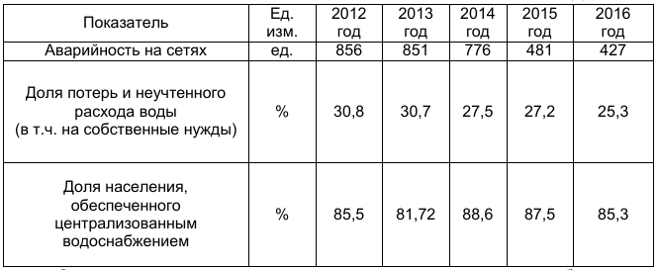

Как видно из представленного в таблице, ситуация постепенно улучшается. Но, несмотря на это, высокий износ водопроводных сетей влечет за собой потери на сетях и вторичное загрязнение транспортируемой воды. Высокая степень износа (более половины от общей протяженности имеют износ от 70 до 100%) и недостаточная пропускная способность в ряде районов города не позволяет в достаточном объёме обеспечить водоснабжение ряда жилых домов. Ветхость сетей водоснабжения Тюмени является одним из самых уязвимых элементов системы водоснабжения города.
Водоотведение города Тюмени представляет собой сложный комплекс инженерных сооружений и процессов, условно разделенных на две составляющие:
- сбор и транспортировка сточных вод;
- очистка сточных вод, поступивших на канализационные очистные сооружения (КОС). Производительность КОС 220 тыс. м3/сутки сточных вод.
Обеспеченность населения города Тюмени централизованной услугой водоотведения составляет 82%.
Канализационные очистные сооружения, запроектированные в соответствии с нормативами 70-х годов прошлого века, также не в состоянии обеспечить потребности быстро растущего современного города.
Централизованное теплоснабжение на территории города Тюмени обеспечивается от двух основных источников тепла: теплоэлектроцентралей ТЭЦ-1 и ТЭЦ-2, входящих в состав энергетической компании ПАО «Фортум». Кроме ТЭЦ, часть потребителей обеспечивается теплом от 48 муниципальных и 31 ведомственной котельных.
В настоящее время техническое состояние системы электроснабжения в городе Тюмени характеризуется высокой степенью износа. Общий процент износа муниципальных сетей электроснабжения составляет 48 %, общий процент износа муниципальных объектов электроснабжения (трансформаторных и распределительных подстанций) составляет 56 %.
Газораспределительная система представляет собой имущественный производственный комплекс, который состоит из организационно и экономически взаимосвязанных объектов, предназначенных для транспортировки и подачи газа непосредственно его потребителям.
Объем потребления природного газа в городе Тюмени в 2016 году составил 2 891 млн. куб. м, в том числе население - 109,9 млн. куб. м. Протяженность сетей газораспределения на территории города Тюмени составляет 1 862,42 км. Газоснабжение города Тюмени осуществляется от ГРС-1 и ГРС-2 через газопровод высокого давления 1 категории «Городское кольцо», протяженностью 65 км.
На территории имущественных комплексов города Тюмени сбор твердых коммунальных отходов осуществляется в мусоросборники. Всего на территории города Тюмени установлено 7 120 мусоросборников, которые расположены на 2 657 площадках для мусоросборников.
В городе функционируют 12 специализированных организаций, осуществляющих переработку и обезвреживание отдельных видов отходов. В 2016 году объем обработанных отходов составил 36,146 тыс. тонн.
В городе Тюмени продолжается внедрение новых технологий сбора отходов. Устанавливаются заглубленные контейнеры для сбора твердых коммунальных отходов. Для обслуживания вышеуказанных типов контейнеров используется новый тип мусоровоза, позволяющий обслуживать мусоросборники всех типов. Кроме этого, внедряется практика раздельного сбора отходов (на примере отходов пластмасс).
Технологии «умного города», позволят, в перспективе, не просто утилизировать пластик, а кардинально решить проблему загрязнения. Пластик перерабатывается в гранулы, это позволяет, например, заменить основную массу битума в асфальте гранулами.
По своим характеристикам дорожное полотно получается значительно прочнее – примерно на 60%, оно устойчивее к ультрафиолету и механическому износу, на нем не образуются провалы и рытвины.
Таким образом, технологии «умного города» предполагают слаженную и безупречную деятельность всех структур жилищно-коммунального хозяйства города. Для этого, в каждом доме, учреждении, организации необходимо привести в соответствие коммунальную инфраструктуру, учитывая перспективы дальнейшего роста города.

Дорожное хозяйство и благоустройство

Активная застройка городских и пригородных территорий и сосредоточение общественных функций на территории города Тюмени в дальнейшем будут стимулировать развитие транспортной инфраструктуры.
По состоянию на 01.01.2016 год общая протяженность автомобильных дорог общего пользования в Тюменской области составила 19315,8 км, из которых: 1023,8 км (5,3%) – федеральные автомобильные дороги; 9077,9 км (46,5%) – региональные или межмуниципальные, в том числе 7124,3 км с твердым покрытием; 9214,1 км (48,2%) – автомобильные дороги местного значения, в том числе 5273 км с твердым покрытием.
На 01.01.2018 на территории Тюменской области протяженность автомобильных дорог федерального значения – 1023,8 км, автомобильных дорог регионального и межмуниципального значения – 9139,4 км.
Город Тюмень – крупный транспортный узел Тюменской области, который является основной точкой подключения к общероссийской транспортной сети основных коммуникаций Ханты-Мансийского автономного округа – Югры и Ямало-Ненецкого автономного округа.
Ввиду того что Тюмень является важным промышленным и деловым центром России, транспортное сообщение с городом налажено на высоком уровне. По сути, он является узловым населенным пунктом. В городе есть два аэропорта: Рощино и Плеханово. Первый из них имеет международный статус. Через Тюмень проходит сразу четыре автомагистрали федерального значения, которые связывают город с Екатеринбургом, Омском, Ханты-Мансийском и аэропортом Рощино. В городе имеется и железнодорожная узловая станция, которая является частью Транссибирской магистрали.
Город Тюмень является центром формирующейся Тюменской агломерации. В агломерационных процессах задействованы территории в границах Тюменского района:
Действующим Генеральным планом городского округа город Тюмень запланировано интенсивное развитие территорий в границах города 12]. Развитие транспортного каркаса города предполагает создание устойчивых связей между сложившейся сетью улиц и формирующейся кольцевой системой скоростных транспортных магистралей.
В настоящее время основой формирования улично-дорожной сети служит регулярная планировка центра и веерная планировка периферийных районов, продолжающая исторически сложившиеся направления Московского, Червишевского, Ялуторовского, Велижанского, Старотобольского и Тобольского трактов.
Протяженность дорог в границах города Тюмени составляет 1326,8 км (федерального значения – 3,7 км, регионального и межмуниципального значения – 117,7 км, местного значения – 1205,4 км). Протяженность улично-дорожной сети города составляет 1205,4 км.[12].
За 2017 год построено и реконструировано 4,88 км автомобильных дорог. В 2018 году продолжаются работы по строительству и реконструкции автомобильных дорог на объектах переходящих с 2017 года, направленные на решения задач разгрузки улиц и оптимизации транспортных потоков.
Частичная перегруженность участков улично-дорожной сети обусловлена организационно-техническими причинами, основной из которых является несоответствие режимов работы светофорной сигнализации реальным условиям дорожного движения, значительно изменяющимся в течение суток.
На улично-дорожной сети города Тюмени установлено 267 светофорных объектов. Работа светофоров в городе организована в соответствии с требованиями ГОСТ, но установленное техническое оборудование не позволяет выполнять оперативное изменение режимов работы светофорных объектов в зависимости от изменяющихся условий дорожного движения по дням недели, времени суток, обеспечить их скоординированную работу.[13].
Современный период развития улично-дорожной сети города Тюмени характеризуется строительством обходов городской застройки. Учитывая систему расселения и распределения рабочих мест, ежедневные трудовые и учебные корреспонденции жителей, а также поездки по иным целям, основным районом притяжения пассажиропотоков в пиковое время буднего дня является Центральный планировочный район, в котором расположено 38% всех мест труда, 60% мест учебы в высших и средних учебных заведениях.
Общие объемы генерируемых корреспонденций в утренний час пик составляют 187 тыс. передвижений. Из них основную часть, более 80%, составляют передвижения на индивидуальном транспорте и пассажирском транспорте общего пользования, который передвигается по улично- дорожной сети и создает основной трафик.
Передвижения по трудовым целям составляют 72,5% от общего количества передвижений в утренний час, что формирует центростремительные корреспонденции.
Таким образом, уровень загрузки является основным фактором, влияющим на условия движения транспорта. При уровнях загрузки свыше 0,8 необходимо предусматривать повышение пропускной способности перекрестка, так как при таком уровне загрузки возникает существенная вероятность заторов, вследствие чего резко растут задержки движения транспорта. При уровне загрузки выше 1 водители вынуждены систематически нарушать требования безопасности движения, снижая интервалы между автомобилями или двигаясь в условиях несоответствия этих интервалов скоростям движения.
Транспортные пробки также сильно влияют на общественную жизнь современных городов: снижается производительность труда, ухудшается логистика. Население становятся негативно настроенными по отношению к городским властям. Многокилометровые пробки приводят к большим потерям. Это и бесполезно потраченное время автовладельцев, впустую расходуемое топливо, увеличение выброса вредных веществ в атмосферу.
По данным исследователей Университета Карнеги - Меллона (США), внедрение системы «Умный светофор» позволяет сократить водителям время на дорогу почти на 25%, а время нахождения в пробках – более, чем на 40%, кроме того, умные светофоры позволяют почти на 21% сократить количество выбрасываемых в атмосферу вредных веществ.
Система «Умный светофор» способна также предсказывать транспортную ситуацию на 15-30 минут вперед и заранее выработать эффективный план управления трафиком. При возникновении ДТП на перекрёстках, данный план автоматически корректируется.
Таким образом, город нуждается в интенсификации использования существующей улично-дорожной сети путем оптимизации и оборудования дорожного движения современными средствами и методами, которые включают в себя комплекс мер организационного и инженерно-технического воздействия на дорожное движение.
Повышение уровня дорожно-транспортной доступности значительно уменьшит затраты пользователей улично-дорожной сети, увеличит скорость движения транспортных потоков, снизит затраты времени в пути, уменьшит отрицательное воздействие на окружающую среду.
Основным видом общественного транспорта в Тюмени является автобус.
Парк автобусов, выполняющих перевозки по городу, по состоянию на январь 2018 год насчитывает 1164 единицы, в том числе 52 особо большого класса, 322 – большого класса, 239 – среднего класса, 551 – малого класса. Доля людей, использующих для ежедневных передвижений пассажирский транспорт общего пользования, в 2016 году составляла 40%. Количество перевезенных пассажиров составляло: в 2013 году − 129 млн. человек; в 2014 году – 131,7 млн. человек; в 2015 году– 137 млн. человек; в 2016 году – 139,3 млн. человек, в 2017 году – 139,9 млн. человек.
Средний темп прироста пассажиропотока за указанный период составляет 2,5%. При этом средний уровень прироста населения города Тюмени за этот же период составляет 2,1%.
Для повышения удобства граждан на сайте муниципального казенного учреждения «Тюменьгортранс» представлено расписание автобусов с прогнозным временем прибытия на конкретную остановку. Также создано мобильное приложение «Тюмень. Транспорт», которое предоставляет возможность ознакомиться с расписанием движения пассажирских автобусов Тюмени, маршрутом движения автобуса на карте, информацией о нужном маршруте, местоположением ближайших остановок и прогноз прибытия автобуса на остановку.
Продолжается развитие Региональной навигационно-информационной системы, запущенной в 2012 году. С 2016 года весь государственный и муниципальный транспорт оснащен оборудованием ГЛОНАСС и подключен к системе, внедрен модуль электронного путевого листа.
Диспетчеризация транспорта органов исполнительной власти и государственных учреждений осуществляется централизованно, благодаря чему стало возможным осуществлять контроль пробега, расхода топлива и соблюдения скоростного режима.
Доступны для мониторинга в электронном виде 100% транспортных средств, осуществляющих регулярную перевозку пассажиров и багажа на территории области.
Тем самым апробируются информационные технологии, создающие основу для реализации программы «умный город».

5.7. Общественная безопасность

Анализ данных и динамики основных показателей травматизма в городе Тюмени свидетельствует о снижении количества дорожно- транспортных происшествий и количества пострадавших.
Относительный показатель риска здоровья населения в дорожном движении на территории города Тюмени значительно ниже, чем в целом по Тюменской области, однако остается высоким количество пострадавших людей.
По состоянию на 2016 год на территории города Тюмени сформировалось 72 аварийно-опасных участка дороги, из которых 22 участка – перекрестки. По сравнению с 2014 годом, когда наблюдался «пик» дорожно-транспортных происшествий, количество мест их концентрации удалось снизить на 64,5%: с 203 до 72 мест в 2016 году.
Для обеспечения безопасности пешеходного движения в городе Тюмени имеются внеуличные пешеходные переходы, расположенные преимущественно на пересечении с железной дорогой и на участках магистралей с непрерывным движением.
В тоже время недостаточная освещенность дорог, наличие множества нерегулируемых пешеходных переходов усугубляет смертность населения в дорожно-транспортных происшествиях.
Первое негативное качество системы уличного освещения в г. Тюмени – это ее негибкость, второе— необходимость затрат на техническое обслуживание, и невозможность бесперебойной работы, как следствие — потребность в случае неполадок поступиться безопасностью на некоторое время. И в первую очередь — неэкономичность. Электроэнергия расходуется независимо от вариаций в реальности.
Названных недостатков лишены интеллектуальные системы уличного освещения. Интеллектуальная система уличного освещения — это уже не просто фонари с лампами. Система включает в себя как совокупность уличных фонарей, так и сеть обмена информацией с локальным центром (концентратором), передающим ее на сервер для последующей обработки полученных данных.
Здесь предполагается двухсторонняя связь, позволяющая дистанционно регулировать яркость фонарей в зависимости от погодных условий и характера уличного движения в текущий момент.
Таким образом, достигается экономия электроэнергии минимум в 2 раза, по сравнению с обычными системами уличного освещения.
Рост уровня жизни невозможен без роста уровня комфорта и безопасности. Одно из средств безопасности - это видеонаблюдение за местами общественного пребывания людей. Городская система видеонаблюдения — это государственная информационная система для сбора, обработки и хранения видеозаписей с камер, установленных в городе, предназначенная для повышения качества жизни населения города и уровня обеспечения безопасности.
Статистика правонарушений показывает, регистрируемое снижение уровня преступности. Так, в 2017 году на территории города Тюмени зарегистрировано 14589 фактов преступных проявлений (2016 год – 15107 фактов). Сократилось на 13,0% количество умышленных причинений тяжкого вреда здоровью (2017 год – 147, 2016 год – 169), разбойных нападений на 38,2% (2017 год – 55, 2016 год – 89), грабежей на 23,4% (2017 год – 379, 2016 год – 495).
Развитие городской системы видеонаблюдения и фиксации нарушений играет определенную роль в снижении уровня преступности в городе, обеспечении оперативности выезда полиции на места совершения преступлений и правонарушений, позволяет повысить оперативность, слаженность и эффективность работы.
В рамках внедрения технологий «Умного города» должно произойти необходимо объединение в единую систему всех видов видеонаблюдения и контроля:
1. Подъездное видеонаблюдение – одна камера видеонаблюдения (статичная) на подъезде жилого дома, выполненная в форме вызывной панели и предназначенная для обзора уличного пространства перед подъездом;
2. Дворовое видеонаблюдение – одна камера (управляемая) на жилом доме, предназначенная для обзора прилегающей территории, а так же контроля в сфере жилищно-коммунального хозяйства (уборка снега, вывоз мусора, освещение и пр.);
3. Видеонаблюдение мест массового скопления граждан – камеры (управляемые), предназначенные для использования в целях обеспечения безопасности жителей в местах массового скопления (выходы из метрополитена, площади, крупные торговые центры и пр.);
4. Видеонаблюдение в образовательных организациях – 4 статичные камеры на зданиях образовательных организаций (одна внутри здания у входной группы, три по периметру);
5. Видеонаблюдение ярмарок выходного дня и объектов торговли и услуг – камеры (управляемые), предназначенные для обеспечения безопасности на территориях торговых мест (крупных торговых центров, магазинов, общепита и т.д.), контроля за въездами/выездами, основными путями пешего подхода, местами массового скопления граждан на территориях ярмарок выходного дня и объектов торговли и услуг;
6. Видеонаблюдение в медицинских учреждениях – камеры (статичные), предназначенные для обеспечения безопасности в холлах медицинских учреждений;
Это позволит максимально эффективно создать безопасную городскую среду с использованием информационных технологий.

5.8. Здравоохранение

Тюменская область традиционно одна из лучших в стране по уровню здравоохранения: и по общим показателям смертности, и по уровням младенческой смертности, продолжительности жизни.
За последнее время область сделала прорыв в таких направлениях как: помощь при сердечно-сосудистых заболеваниях, выстраивание системы маршрутизации при выявлении онкологических заболеваний, а также, информатизация.
Тюменская область — это единственный регион России, где средняя продолжительность жизни за год увеличилась на 1 год и сегодня составляет 72,1 года.
Приведем некоторые цифры:
- в 2017 году показатель смертности новорожденных составил 4,2 на 1000 родившихся живыми при 4,8 и 6 в 2016 году и 2015 году соответственно. За три года он снизился на 13,8%;
- в 2017 году уровень смертности от болезней системы кровообращения составил 521,5 случая на 100 тыс. населения, что на 9,0% ниже показателя, зарегистрированного в 2015 году;
- смертность от новообразований (в том числе от злокачественных) в 2017 году составила 140,4 случая на 100 тыс. населения (-1,9% к уровню 2015 года);
- уровень смертности населения от туберкулеза снижается на протяжении трехлетнего периода (в 2015 году этот показатель составлял 15,5%, в 2016 году – 9,8%, в 2017 году – 8,6%).
В тоже время, в 2017 году относительно 2015 года на 15,9% увеличилась смертность от ДТП. Показатель госпитальной летальности пострадавших в ДТП (доля умерших в стационаре от общего количества госпитализированных в результате ДТП) в 2016 году составил 1,4 %.
В 2017 году в регионе отмечается уменьшение случаев смерти на дому. В сравнении с 2015 годом показатель сократился на 8,0%. В возрастной структуре смертности на дому преобладает население старше трудоспособного возраста. Доля населения старше трудоспособного возраста в структуре смертности составила 78,7%.
Положительная тенденция увеличения продолжительности жизни стала возможной благодаря проводимым профилактическим мероприятиям, своевременной диагностике, оказанию врачебной помощи и другим мероприятиям.
Немалую лепту в сохранение здоровья жителей Тюменской области оказывают медицинские учреждения г. Тюмени.
Так, например, специалистами Федерального государственного бюджетного учреждения «Федеральный центр нейрохирургии» Министерства здравоохранения РФ г. Тюмени выполнено более 22 000 высокотехнологичных операций. Оказывается высокопрофессиональная хирургическая помощь, которую получают не только жители города и области.
Тюменский кардиологический центр - это уникальный академический научно-лечебно-педагогический комплекс, один из крупнейших и хорошо оснащенных в России. Значительное число пациентов Центра прошли курс оздоровления; ежегодно в Центре выполняется около 5 тыс. операций и около 40 тыс. пациентов получают амбулаторную помощь. Центром проводится имеющая важное значение для жителей региона работа по выявлению на ранних стадиях заболеваний сердечно-сосудистой системы, что положительно сказывается на показателях здоровья граждан.
Благодаря специалистам Государственного бюджетного учреждения здравоохранения Тюменской области «Перинатальный центр» (г. Тюмень) в 2017 году было рождено 21 325 малышей. При этом, коэффициент рождаемости в регионе в 2017 году составил 14,4 рождений на 1000 населения, что на 3,6% больше показателей 2016 года. По Российской Федерации в среднем в 2017 году этот показатель составил 12,9 рождений на каждую 1000 жителей. Прогнозируется, что в последующих годах в Тюменской области данная положительная тенденция будет продолжаться, благоприятно на показатель рождаемости повлияет увеличение в 2018 году более чем в 1,5 раза квоты на бесплатное проведение процедуры ЭКО.
Доступность врачебной помощи облегчает использование в здравоохранении современных информационных технологий:
- запись на прием к врачу с использованием дистанционных источников: через Интернет, инфокиоски, единый центр записи, мобильное приложение;
- совершенствуется сервис «Личный кабинет пациента», через который удобно записаться на прием к врачу, узнать результаты лабораторных исследований;
- внедрена электронная медицинская карта, которая позволила отказаться от использования бумажных документов;
- появился функционал, позволяющий родителям увидеть результаты обследования детей;
- поликлиники внедряют единый формат навигации;
- внедрение системы управления ресурсами в медицинских учреждениях;
- развивается телемедицина, которая на сегодня включает консультации на уровнях «врач-врач» и «врач-пациент» и дистанционный мониторинг состояния здоровья пациента. Также эта система позволяет хирургам во время операции связываться, не только с аудиторией в конференц-зале клиники наблюдающей за ходом операции, но и коллегами из других городов и стран, в режиме он-лайн.
Тюменская область по результатам 2017 года вошла в тройку лидеров по автоматизации здравоохранения в субъектах РФ. Проект «Внедрение электронной медицинской карты» занял второе место среди российских регионов.
К региональной медицинской информационной системе подключены все медицинские организации региона. Полностью автоматизирована выписка рецептов льготного лекарственного обеспечения с последующей передачей в аптечные сети. Запись на прием к врачу или на обследование в электронном виде осуществляют все медицинские организаций. Свыше 87% медицинских организаций передают сведения электронных медицинских карт пациентов в федеральную систему интегрированной электронной медицинской карты (ИЭМК). Всем медицинским организациям региона доступны системы или комплексы, обеспечивающие оказание телемедицинских услуг, и радиологические информационные системы и/или архивы медицинских изображений.
На помощь в работе специалистам-медикам приходят и роботы. Так, например, с 2014 года в АО «МСЧ «Нефтяник»» некоторые операции проводят при помощи роботизированного комплекса da Vinci Si. На сегодня в стационаре проведено более 220 роботических операций.
Таким образом, быстро развивающиеся технологии улучшают работу специалистов и медучреждений в целом, отражаясь на показателях здоровья города и региона, страны в целом. В тоже время, использование новых апробированных разработок позволят медицинским учреждениям перейти на новый уровень диагностирования и лечения самых сложных заболеваний.
В «умном» городе, в идеале, не пациент идет к врачу в поликлинику, когда у него что-либо заболело, а медицинский сотрудник, видя отклонения в показаниях пациента, связывается с ним до того момента, как пациент заболел.[ 14].
На помощь приходят гаджеты, имеющие возможность собирать информацию с носимых медицинских датчиков о состоянии здоровья человека и передавать их лечащему врачу. Это позволит медицинским службам оперативно реагировать и оказывать помощь пациентам. Может быть снижена и смертность при ДТП, т.к. приложение гаджета сможет сообщить о случившемся и вызвать МЧС и иные службы на место происшествия.
Цифровизация медицинских данных, появление мобильных устройств, способных обеспечить контроль и передачу медицинских показателей в режиме он-лайн, развитие облачных сервисов, обеспечивающих их хранение и обработку, внедрение искусственного интеллекта, помогающего медицинским и иным службам оперативно принимать объективные решения и является основой развития «умной» медицины в умном городе.

5.9. Образование
Умный город несет в себе развитие и модернизацию многих сфер жизнедеятельности и жизнеобеспечения населения, создание комфортной и безопасной среды, улучшения уровня и качества жизни и иные качественные преобразования окружающей действительности.
Расходы на систему образования в Тюменской области в 2017 году составили более 20 миллиардов рублей, а в 2018 году с учетом поправок – запланировано более 23 миллиардов рублей.
Приведенная динамика расходов показывает, что в области уделяется очень большое внимание этой сфере деятельности: расширяется сеть образовательных учреждений, модернизируются и оборудуются согласно современных требований уже существующие.
Ведь именно благодаря системе образования регион сможет адаптироваться к новым условиям и в дальнейшем успешно развиваться, оттачивая необходимые компетенции и усовершенствуя трудовой потенциал региона.

5.9.1. Дошкольное образование.

В силу позитивной демографической динамики в г. Тюмени стабильно увеличивается численность детей. В связи с этим в последние годы актуализировалась задача обеспечения детей дошкольного возраста местами в детских садах.
По состоянию на 1 января 2018 года в городе Тюмени функционирует 73 учреждения, оказывающих услуги дошкольного образования, в том числе 8 негосударственных образовательных организаций. Общее количество воспитанников в них составляет более 48 тыс. детей. На 2016 г. охват услугами дошкольного образования детей в возрасте от 1 до 7 лет составляет 71% от общего количества дошкольников, проживающих в городе Тюмени[15]. Охват услугами дошкольного образования детей в возрасте от 1,5 до 3 лет - 30%, от 3 до 7 лет - 100%.
Для обеспечения доступности дошкольного образования, в Тюменской области и городе в штатном режиме функционирует региональная автоматизированная информационная система «Электронный детский сад», с помощью которой осуществляется персонифицированной учет детей, подлежащих зачислению в дошкольные образовательные организации.
Для родителей детей создана возможность подавать заявление в детский сад в электронном виде через «Личный кабинет» на Едином портале государственных и муниципальных услуг, а также на сайте «Государственные и муниципальные услуги в Тюменской области». За 2016 год воспользовались услугой постановки ребенка через Интернет 54% родителей области, желающих получить место в детском саду для своего ребёнка.
В тоже время потребность в дошкольных учреждениях в городе постоянно растет и на сегодняшний день полностью не удовлетворяется. Поэтому практически все дошкольные образовательные организации укомплектованы с превышением нормативов.
Дошкольные учреждения оборудованы устройствами для видеофиксации происходящих вокруг событий.

5.9.2. Общее образование

С 2009 года в Тюменской области наблюдается стабильный рост численности детей.
Согласно прогнозным данным численность дошкольников в области в 2018 году составит 109601 человек, увеличение данного показателя составит 3,8% по сравнению в 2017 годом. Численность же школьников по сравнению с 2017 годом увеличится на 5%.
В Тюменской области сеть общеобразовательных организаций представлена 190 учебными заведениями.
В городе Тюмени численность обучающихся в муниципальных общеобразовательных учреждениях стабильно увеличивается (2015 год - 78 702 чел., 2014 год - 73 168 чел., 2013 год - 68 366 чел., 2012 год - 63 042 чел.).
Сегодня школы области имеют достаточный уровень развития материально-технических условий, обусловленных требованиями ФГОС.
Обеспечение доступа к сети Интернет за счет средств областного бюджета и ежегодное увеличение скорости трафика способствует формированию единого информационного пространства и расширению ресурсов использования цифровых технологий и электронного взаимодействия всех субъектов образовательного процесса.
Удельный вес числа общеобразовательных организаций, имеющих скорость подключения к сети Интернет от 100 Мбит/с и выше, в общем числе общеобразовательных организаций, подключенных к сети Интернет, в 2016 году значительно увеличился и составил 82,01% (2015 г. – 13,87%, 2014 г. - 10,10%, 2013 г. - 7,25%).
Число персональных компьютеров, используемых в учебных целях, в расчете на 100 учащихся общеобразовательных организаций – 14,46 ед. (2015 г. – 14,02 ед., 2014 г. - 13,80 ед.), в том числе имеющих доступ к Интернету, - 12,14 ед. (2015 г. – 10,96 ед., 2014 г. - 10,84 ед.).
Во всех школах совершенствуется работа по ведению собственных сайтов, развивается система электронного взаимодействия с учащимися и родителями, во всех школах организован доступ родителей к электронным журналам и дневникам.
Начиная с 2014 года, Тюменская область внедряет робототехнику в детских садах и школах, программирование и 3D-моделирование - в школах и колледжах. Реализуется региональный проект «Школьный технопарк» [16].
С 2016 года начал свою работу проект корпоративного взаимодействия «Школа – ВУЗ - Предприятие», реализация которого направлена на раннюю профориентацию школьников города и области и закрепление специалистов в региональном секторе экономики.
Так, в 2016 году в области открыто 18 корпоративных классов с участием ведущих предприятий региона (Роснефть-классы, СИБУР-классы, НОВАТЭК-классы) и 121 агрокласс. В образовательную программу корпоративных классов включено углубленное изучение отдельных предметов, стажировки и практики, совместные разработки проектов и их реализация.
Программы научно-технической направленности реализуются также на базе учреждений дополнительного образования и региональных развивающих центров (Центр прототипирования (fab-lab), школа конструктора, IT-парк, Школа инженерного резерва, Центр робототехники, SolidWorks, 3D-моделирование, Центр личностного и предпрофессионального развития молодежи, Центры молодёжного инновационного творчества).
На базе Тюменского педколледжа создан Региональный ресурсный центр по развитию образовательной робототехники, с прошлого года работает клуб робототехники "RoboCraft", в 12 базовых школах области открыты Робо- и Айти-лабы. Ребята конструируют роботов, опираясь на знания, полученные на уроках технологии, физики, информатики, математики. Особое внимание уделяется программированию. Оно учит детей точно излагать свои мысли, искать решения проблем и критически относиться к продуктам своего труда.
Ребята строят 3D-модели, работают с 3D-принтерами, участвуют в различных соревнованиях по робототехнике на региональном, всероссийском и международном уровнях.
Школьники области выступают на национальных и мировых чемпионатах Juniorskills, входят в сборную страны на международных олимпиадах.
На территории области запускается единая система цифровой библиотеки. Развиваются общеобразовательные проекты с применением игровых технологий.
Таким образом, в школах как Тюменской области, так и города создается прочная основа для успешного внедрения технологий умного города, в котором подрастающее поколение сможет применять, развивать и усовершенствовать полученные в школе компетенции.

5.9.3. Среднее профессиональное образование

Система профессионального образования Тюменской области ориентируется на достижение нового качества профессионального образования, адекватное настоящим и перспективным потребностям развивающейся личности, региона и общества.
Студенты получили возможность осваивать наукоемкие и высокотехнологичные специальности, заниматься по современным зарубежным технологиям, выезжать на стажировки, проходить практику на базе высокотехнологичных производств, участвовать в реализации инновационных проектов.
Профобразование в регионе переориентировано на отрасли, отнесенные к выполнению технических и промышленных работ с учетом профилизации учреждений: в 2016 году из 18 профессиональных образовательных организаций области в 14 велась профильная подготовка, в том числе по техническим направлениям для отраслей агропромышленного комплекса, водного, автомобильного, железнодорожного транспорта, лесного, жилищно-коммунального хозяйства, строительства.
По состоянию на 1 октября 2017 г. в Тюменской области количество профессиональных образовательных организаций – 20. Из них:
- государственных образовательных организаций – 18;
- частных образовательных организаций – 2.
Численность студентов профессиональных образовательных организаций – 23 472 чел.
Система профессионального образования перепрофилирована с учетом потребности рынка труда и перспективных направлений развития экономики региона. Например, на базе филиала Индустриального университета открылся Профессиональный учебный центр подготовки рабочего персонала Тобольской промышленной площадки СИБУРа. В г. Ялуторовске открыт Центр непрерывного аграрного образования и Ялуторовского аграрного колледжа по подготовке современных специалистов для сельскохозяйственных предприятий.
Отдельное место в системе СПО региона занимает Центр образовательной робототехники и прототипирования.
Студенты СПО активно участвуют в федеральном проекте «Рабочие кадры для передовых технологий», основанном на принципах движения WorldSkills «Молодые профессионалы» и на реализации новых образовательных стандартов, которые связаны с международными стандартами WorldSkills.
Также учреждения СПО активно участвуют в апробации и внедрении всех передовых практик, являясь стимулом для выпускников системы СПО повышать свой уровень подготовки и профессионально отвечать возрастающим требованиям к их компетенции.

5.9.4. Высшее образование

По состоянию на 1 октября 2017 года в Тюменской области функционирует 5 образовательных организаций высшего образования (5 государственных) и 6 филиалов государственных и негосударственных вузов (3 и 3 соответственно) с общей численностью студентов 58 219 чел.
На рисунке 7 представлено распределение контингента студентов вузов Тюменской области по получаемой специальности.

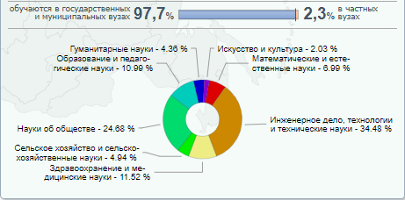

Рисунок 1. Распределение контингента студентов (на 2017 год)

В настоящее время в высшем образовании Тюменской области происходят кардинальные изменения. Вузы области вплотную приступили к внедрению новых форматов обучения совместно с индустриальными партнерами. Внедряется современная модель обучения, где большая часть времени отводится не лекциям, а лабораторным и практическим занятиям на площадках индустриальных партнеров.
Университеты накопили успешный опыт партнерских отношений с крупнейшими компаниями: «Роснефть», «Газпром», «ЛУКОЙЛ», «СИБУР», «Группа ГМС», «Сургутнефтегаз», «Транснефть» и другими, совместно с ними реализуются комплексные проекты по созданию высокотехнологичных производств. Сформированы дополнительные профессиональные компетенции выпускников, отражающие современные запросы производства, разрабатываются совместные образовательные программы.
Новые образовательные программы учитывают мировые тренды. Поэтому университеты готовят кадры, в полной мере соответствующие интеллектуальным требованиям, способные создавать новые отрасли, конкурировать за рабочие места с высококвалифицированными сотрудниками, конструировать инструменты управления в будущем.
Это требует подготовку студентов с новыми компетенциями – цифровой грамотностью, общекультурным кругозором, быстрой коммуникативной адаптацией. Поэтому тюменские университеты находятся на передовом рубеже по изменению практически всех аспектов образовательной среды.
Высшие учреждения Тюмени принимают активное участие в инновационной деятельности города. Тюменский индустриальный университет (ТИУ), опорный вуз Тюменского региона, занимает лидирующие позиции центра науки и инноваций в областной столице. В ТИУ готовят кадры для новой экономики и индустрии 4.0, как по направлениям бакалавриата (например, направление «Инноватика», профиль «Предпринимательство в инновационной деятельности»), так и по программам магистратуры (например, программа «Менеджмент в сфере инноваций»).
В Тюменском государственном университете создан Технопарк, представляющий собой научно-инновационное подразделение, которое специализируется на проектах в области экологии и рационального природопользования, а также технологиях промышленности для нужд нефтегазового комплекса. [https://technopark.utmn.ru/o-nas]
В городе Тюмени создана благоприятная среда для вовлечения школьников в техническое творчество и инновационную деятельность, в том числе и на базе университетов.
Так, с 2016 года в Тюменском индустриальном университете работает Школа инженерного резерва, обучающая школьников по таким востребованным направлениям как: digital-маркетинг, биохимия, композитные материалы, прототипирование, робототехника Arduino, робототехника LEGO и ряду других.
В Тюменском государственном университете функционирует Центр молодежного инновационного творчества «ФабЛаб», позволяющий осуществлять совместную деятельность школьникам и молодым ученым над техническими проектами с использованием современного оборудования с числовым программным управлением.
В вузах широко представлено и дистанционное образование.
Дистанционное образование и электронное обучение положили начало новой мировой тенденции – умное образование. Это гибкое обучение в живой и постоянно меняющейся образовательной среде. Это переход от пассивного контента к активному, он-лайновому.
Электронное обучение обеспечивает двустороннюю связь между преподавателями и студентами, позволяет обмениваться знаниями, причем не играет роли, как далеко собеседники находятся друг от друга. Таким образом, электронное обучение вплелось в структуру цифрового общества и даже является его центральным, основополагающим элементом.
Умная система образования уже отчасти реализуется, например, в Тюменском индустриальном университете.
Умное образование сделает возможным объединение учебных заведений и профессорско-преподавательского состава для осуществления совместной образовательной деятельности в сети Интернет на базе общих стандартов, соглашений и технологий.
В целом, нужно отметить, что в работе всех образовательных организаций используется региональный сегмент Единой федеральной межведомственной системы учета контингента обучающихся по основным образовательным программам и дополнительным общеобразовательным программам (АИС «Контингент»). Он содержит информацию обо всех обучающихся. АИС «Контингент» оснащен модулями «Электронный детский сад», «Электронная школа», «Электронный колледж», «Электронное дополнительное образование», которые позволяют автоматизировать образовательные процессы с учётом специфики каждого уровня образования.
Все образовательные учреждения имеют электронную библиотеку, в 99% внедрены электронные дневники, а образовательные программы с использованием дистанционных технологий реализуют 90% учреждений.
Вместе с тем, переход к умному городу и внедрение технологий искусственного интеллекта ведет к возникновению новых рисков.
Так, по данным отчета Всемирного экономического форума к 2020 году в мире 5 млн. человек лишатся работы из-за развития искусственного интеллекта и робототехники, это приведёт к исчезновению многих профессий, кризису на рынке труда, усугубит рост неравенства и экономическому расслоению.
Также будет сокращаться число специальностей, где человеческий интеллект используется по минимуму. Все это может привести к тому, что останутся только высокоинтеллектуальные специальности и рабочие места для неквалифицированных рабочих.
Эти новые вызовы и тенденции должны быть проанализированы в рамках проекта по созданию и развитию «умного города» и должны быть найдены адекватные методы управления данными рисками.

5.10. Информационно – коммутационные технологии ( ИКТ).

Тюменская область является одним из передовых регионов по развитию информационного общества и электронного правительства, «регионом-испытателем» – участвует во многих пилотных проектах Минкомсвязи России по внедрению нововведений в сфере информационно – коммутационных технологий (ИКТ).
В Рейтинге развития информационного общества Минкомсвязи России, 2017года, Тюменская область переместилась на 2-е место (с 6 места в 2016году) [19]. Данный рейтинг строится на основании методики, оценивающей уровень развития региональной информатизации по инфраструктурным и отраслевым показателям. К инфраструктурным показателям относятся человеческий капитал и ИКТ-инфраструктура, к отраслевым – электронное правительство, образование, здравоохранение, культура, предпринимательство и торговля.
Внутренними приоритетами Тюменской области в сфере развития информационно – коммутационных технологий являются: развитие электронного правительства; формирование современной информационно-телекоммуникационной инфраструктуры, обеспечение высокого уровня ее доступности; обеспечение различных сфер экономики качественными информационными технологиями в целях повышения производительности труда; повышение эффективности государственного управления и местного самоуправления.
Развитие информационного общества в Тюменской области осуществляется в рамках выполнения мероприятий профильной государственной программы «Развитие информатизации».
Кроме того, мероприятия по информатизации заложены в отраслевых государственных программах: «Развитие культуры», «Развитие образования и науки», «Развитие транспортной инфраструктуры», «Профилактика правонарушений», «Повышение безопасности дорожного движения», «Развитие агропромышленного комплекса», «Социальная политика», «Содействие занятости и развитие трудовых и иных непосредственно связанных с ними отношений», «Развитие физической культуры и спорта», «Развитие имущественного комплекса», «Недропользование и охрана окружающей среды», «Развитие гражданского общества, общественные связи и молодежная политика» и других.
Каждую из программ курирует профильный орган государственной власти. Ответственным за общую координацию информатизации является Департамент информатизации Тюменской области.
Согласно данным мониторинга ИТ-бюджетов субъектов Российской Федерации, осуществляемого ФГБУ «ЦЭКИ» Минкомсвязи России [20] в 2018 году на финансирование мероприятий по информатизации в бюджете выделено 962,5 млн руб. (увеличение на 18,7% по сравнению с 2017 годом).
Структура расходов:
- информационные системы (632,5 млн руб. или 66,4%);
- связь и инфраструктура (283,1 млн руб. или 47,7%);
- электронное правительство (36,8 млн руб. или 3,9%).
Среди направлений финансирования по отраслям наблюдается увеличение объемов средств, выделяемых на развитие информатизации и связи, с 564,2 млн руб. в 2017 году (69,6%) до 619,7 млн руб. в 2018 году (65,1%), внедрения ИКТ в сферу обеспечения безопасности жизнедеятельности со 115,1 млн руб. (14,2%) до 253,5 млн руб. (26,6%), а также внедрения ИКТ в сферу социальной защиты с 28,1 млн руб. (3,5%) до 38,3 млн руб. (4%).
По показателям развития ИКТ инфраструктуры Тюменская область занимает высокие позиции в Российской Федерации.
Степень проникновения подвижной радиотелефонной (сотовой) связи оценивается в 207 единиц на 100 человек населения, что соответствует 7 месту в Российской Федерации и 2 месту в Уральском федеральном округе (УрФО).
По показателю «число абонентов фиксированного широкополосного доступа (ШПД) в сеть Интернет на 100 человек населения» регион занимает 7 место в Российской Федерации (26 абонентов).

По численности пользователей сети Интернет на 100 человек населения Тюменская область занимает 22 место в Российской Федерации (77 пользователей) и 3 место в Уральском федеральном округе. В городе Тюмени функционирует региональная сеть бесплатного доступа в Интернет «TyumenFree».

Благодаря популярности государственных услуг среди населения и высокой доли получения результатов предоставления государственных услуг в электронной форме Тюменская область достигла одних из самых высоких показателей среди субъектов Российской Федерации по уровню развития электронного правительства.

Доля граждан, использующих механизм получения государственных и муниципальных услуг в электронной форме, составляет 72,2% - 9 место в Российской Федерации и 2 место в УрФО, а уровень удовлетворенности граждан, получаемыми в электронном виде госуслугами, составил 86,2%.
Регион успешно реализовал проект по информатизации управления проектами – создана Информационная система управления проектами Тюменской области. Система предоставляет возможность планировать ключевые мероприятия, распределять задачи по участникам и осуществлять мониторинг хода их исполнения. Система позволяет работать с проектами любого уровня: от внутриведомственных до региональных (с участием нескольких ИОГВ, ОМСУ, организаций и подрядчиков), что существенно упрощает межведомственное взаимодействие и повышает качество проектного управления в регионе.
В Тюменской области, для удобства граждан, которые переходят на использование мобильных устройств, разработана Единая мобильная платформа взаимодействия между гражданами, организациями и государственными органами. Создана единая точка доступа к информационным ресурсам органов власти для мобильных устройств.[17].
Отдельного внимания заслуживают региональные мобильные приложения, успешно функционирующие в сфере образования, здравоохранения, транспорта и жилищно-коммунального хозяйства, созданные для мобильных операционных систем «Android» и «iOS»:
- «Образование 72» – располагает функциональной возможностью контроля за успеваемостью учеников школ Тюменской области, предназначается для учеников и их родителей;
- «Медицина 72» – позволяет самостоятельно записываться на прием как самому пользователю, так и его родным и близким; содержит личный кабинет для хранения постоянно используемых данных, а также информацию о медицинских учреждениях и их контактные данные; содержит функционал напоминаний о предстоящем приеме с возможностью синхронизации с календарем смартфона;
- «Транспорт 72» – позволяет ознакомиться с интересуемым маршрутом пассажирского транспорта, расписанием движения, местоположением остановочного пункта;
- «ЖКХ 72» – включает возможности: оплаты коммунальных услуг; отправки показаний приборов учета по лицевым счетам; просмотр общей информации об управляющих компаниях, их контактах, режимах работы; просмотр графиков потребления по услугам, среднее, максимальное и минимальное значения по переданным показаниям.
О высоком уровне информатизации Тюменской области в целом и города Тюмени, в частности, свидетельствует и высокая доля торгового оборота по банковским картам по отношению к сумме снятия наличных. По данным за первое полугодие 2018 года в Тюменской области этот показатель составил 48%, а в городе Тюмени он равен 50%, что больше на 7% по сравнению с аналогичным периодом прошлого года.[21] .
В Тюменской области с 2010 года работа по повышению компьютерной грамотности граждан ведется централизованно в рамках программы по повышению компьютерной грамотности населения области «Расширяя горизонты».
Очень важным является то, что информатизация в Тюменской области осуществляется комплексно и системно. Так в целях автоматизации процессов государственного управления и повышения качества принятия управленческих решений по данным Департамента информационных технологий Тюменской области в регионе функционируют следующие информационные системы:
Таблица № 3.
ИКТ, действующие в Тюменской области

№ | Полное наименование ИС | Оператор | Назначение
1. | Автоматизированная информационная система ведения федерального регистра муниципальных нормативных правовых актов | Аппарат Губернатора Тюменской области | Обеспечение верховенства Конституции Российской Федерации и федеральных законов, учета и систематизации муниципальных нормативных правовых актов, реализации конституционного права граждан на получение достоверной информации и создания условий для получения информации о муниципальных нормативных правовых актах органами государственной власти, органами местного самоуправления, должностными лицами и организациями
2. | Информационная система обеспечения градостроительной деятельности Тюменской области | Главное управление строительства Тюменской области | Обеспечение деятельности органов исполнительной власти и органов местного самоуправления в сфере градостроительства Тюменской области автоматизированными инструментами эффективной реализации ими своих полномочий и функций в электронном виде, поддержки принятия управленческих решений и исполнения требований законодательства Российской Федерации в области градостроительной деятельности
3. | Информационная система по учету предоставляемой государственной поддержки на улучшение жилищных условий, в том числе базы данных молодых семей | Главное управление строительства Тюменской области | Исполнение государственных обязательств по обеспечению жильем отдельных категорий граждан, утверждение списков претендентов на получение субсидий на строительство и (или) приобретение жилья в соответствии с нормативными правовыми актами Тюменской области
4. | Корпоративная информационная система КИС «iSZN» | Департамент агропромышленного комплекса Тюменской области | Контроль и учет денежных средств, выделяемых на приобретение (строительство) жилья в соответствии с федеральной целевой программой «Устойчивое развитие сельских территорий на 2014-2017 годы и на период до 2020 года»
5. | АИС «Мониторинг АПК» | Департамент агропромышленного комплекса Тюменской области | Автоматизация деятельности Департамента агропромышленного комплекса ТО в разрезе МО
6. | Автоматизированная информационная система «Мониторинг жилищного фонда Тюменской области» | Департамент жилищно-коммунального хозяйства Тюменской области | Формирование единой базы данных объектов жилищного фонда - жилых домов, единой базы данных сведений, собранных в результате раскрытия информации о деятельности управляющих организаций в рамках 731 Постановления Правительства РФ от 23.09.2010,3). А также автоматизация сбора и анализа форм статистической отчётности
7. | Региональная государственная информационная система жилищно-коммунального хозяйства Тюменской области (РГИС ЖКХ ТО) | Департамент жилищно-коммунального хозяйства Тюменской области | Сбор, хранение и обработка информации, размещаемой в Системе РГИС ЖКХ ТО, обеспечение доступа к информации, размещенной в Системе, предоставление такой информации в электронной форме, ведение информации об управляющих организациях, договорах управления и перечне МКД в управлении, выгрузка информации в ГИС ЖКХ, выгрузка аналитической информации в информационно-аналитическую систему Тюменской области
8. | АИС «Реестр инвестиционных проектов» | Департамент инвестиционной политики и государственной поддержки предпринимательства Тюменской области | Сбор данных об инвестиционных, инновационных проектах, инфраструктурных площадках, потенциальных инвесторах области
9. | Единая информационная система Департамента инвестиционной политики и государственной поддержки предпринимательства Тюменской области | Департамент инвестиционной политики и государственной поддержки предпринимательства Тюменской области | Комплексное информационное обслуживание промышленных предприятий, субъектов предпринимательской и инвестиционной деятельности по вопросам, входящим в компетенцию Департамента, на основе современных информационных технологий
10. | АИС «Учет начислений и платежей» | Департамент информатизации Тюменской области | Информационное обеспечение деятельности регионального агрегатора начислений. Обеспечение взаимодействия Участников ГИС ГМП Тюменской области с ГИС ГМП через регионального агрегатора начислений.
11. | Региональный сегмент Единой государственной информационной системы в сфере здравоохранения (РС ЕГИСЗ) | Департамент информатизации Тюменской области | Информационная поддержка методического и организационного обеспечения деятельности участников системы здравоохранения в Тюменской области, функционирующей как часть единой государственной информационной системы
12. | ИС «Фото-Видео Фиксации» (ЦАФАП) | Департамент информатизации Тюменской области | Автоматизированная фиксация административных правонарушений в области дорожного движения
13. | АИС СМЭВ ТО | Департамент информатизации Тюменской области | Обеспечение защищенного взаимодействия граждан, государственных служащих и информационных систем всех уровней (региональных и муниципальных органов власти, территориальных подразделений федеральных органов власти, организаций и учреждений, расположенных на территории Тюменской области), в том числе обеспечение доступа граждан к государственным и муниципальным услугам, предоставляемым в электронном виде
14. | Геоинформационная система Тюменской области | Департамент информатизации Тюменской области | Предоставление пользователям достоверных, оперативных и актуальных пространственных данных Тюменской области
15. | Система электронного документооборота и делопроизводства | Департамент информатизации Тюменской области | Обеспечение органов государственной власти Тюменской области, подведомственных учреждений ТО и ОМСУ ТО электронным документооборотом
16. | АИС «Cascade Model Builder» | Департамент информатизации Тюменской области | Получение актуальной информации о технологии выполнения рабочих процессов, связанных с непосредственной профессиональной деятельностью сотрудников учреждений органов государственной власти, подведомственных им учреждений
17. | Автоматизированная система «Тестирования и мониторинга доступности и производительности сервисов инфраструктуры электронного правительства Тюменской области» | Департамент информатизации Тюменской области | Управление процессом мониторинга доступности и производительности сервисов инфраструктуры электронного правительства Тюменской области
18. | ИС «Единый центр хранения данных системы видеонаблюдения Тюменской области» | Департамент информатизации Тюменской области | Прием видеопотоков. Запись, хранение ретрансляция видеоматериалов. Выгрузка архива видеоматериала
19. | ИС «Система управления силами и средствами» | Департамент информатизации Тюменской области | Автоматизация процессов подготовки и планирования службы, отчётности, управления нарядами подразделений МВД, задействованных в обеспечении общественного порядка и безопасности, работающих в системе единой дислокации
20. | АИС «ЭОС 112» (Протей) | Департамент информатизации Тюменской области | Прием и обработка вызовов к экстренным службам по единому номеру, контроль реагирования на обращения, межведомственная координация, а также информационная поддержка административных органов
21. | АИС «СЭО» | Департамент информатизации Тюменской области | Организация учебного процесса с применением электронного обучения, дистанционных образовательных технологий
22. | АИС «Электронный колледж ТО» | Департамент образования и науки Тюменской области | Автоматизация оказания государственных и муниципальных услуг в сфере среднего специального образования
23. | Информационная система управления образованием | Департамент образования и науки Тюменской области | Автоматизация информационно-аналитической деятельности органов управления образованием
24. | ИС «Единая дежурно-диспетчерская служба» | Департамент информатизации Тюменской области | Комплексная информатизация процессов функционирования ЕДДС во взаимодействии с местными и региональными ДДС и Cистемой-112
25. | АВЕРС: Управление лесным фондом. ПРОФ | Департамент лесного комплекса Тюменской области | Ведение реестра лесопользователей, формирования договоров аренды лесных участков, администрирования платежей лесопользователей, коммутирования информации с единой государственной автоматизированной информационной системой учета древесины и сделок с ней (ЕГАИС), ГИС ГМП по учету платежей бюджетной системы РФ
26. | Информационная система персональных данных «Бухгалтерский и кадровый учет» | Департамент физической культуры, спорта и дополнительного образования Тюменской области | Ведение кадрового и бухгалтерского учета в Департаменте физической культуры, спорта и дополнительного образования Тюменской области.
27. | Информационная система социальной защиты населения Тюменской области | Департамент социального развития Тюменской области | Информационное обеспечение деятельности Департамента социального развития Тюменской области по реализации единой государственной политики, осуществлению управления в сферах социальной поддержки и социального обслуживания населения в Тюменской области
28. | Автоматизированная информационная система органа опеки, попечительства и охраны прав детства Тюменской области | Департамент социального развития Тюменской области | Система обеспечивает учет детей-сирот, детей, оставшихся без попечения родителей, совершеннолетних недееспособных или не полностью дееспособных граждан, учет опекунов, попечителей, приемных родителей, граждан, желающих принять ребенка на воспитание в свою семью
29. | Региональный сегмент единой информационно-аналитической системы автоматизации функций тарифного регулирования в Тюменской области | Департамент тарифной и ценовой политики Тюменской области | Система автоматизирует формирование балансов теплоснабжения, водоснабжения и водоотведения, мониторинг факта раскрытия и сбор показателей, подлежащих раскрытию, в сфере коммунальных услуг, публикация раскрываемой информации организациями, осуществляющими регулируемые виды деятельности
30. | Система проведения опросов | Департамент труда и занятости населения Тюменской области | Осуществление консолидации данных, полученных в процессе проведения интерактивных опросов с использованием устройств для проведения опросов и формирование отчетов на основе этих данных
31. | Информационная система консолидации отчетности | Департамент труда и занятости населения Тюменской области | Сбор, проверка и консолидация данных, формируемых в системах регистрационного учета подведомственных государственных автономных учреждениях Тюменской области Центрах занятости населения при формировании и ведении регистров получателей услуг в сфере занятости населения (физических лиц и работодателей), и последующую передачу и загрузку сводных отчетных форм в «Информационную систему консолидации отчетности» Федеральной службы по труду и занятости
32. | ИС «Переселение соотечественников в Тюменскую область» | Департамент труда и занятости населения Тюменской области | Автоматизация ведения регистра граждан, участвующих в ГП «Оказание содействия добровольному переселению в Тюменскую область соотечественников, проживающих за рубежом, на 2013-2020 годы»
33. | Автоматизированная информационная система «СКИФ - бюджетный процесс» | Департамент финансов Тюменской области | Автоматизация приема, обработки и хранения отчетности, контроля за полнотой и правильностью составления отчетности, формирования необходимых сводных документов, на базе выбранных из отчетных данных показателей, подготовки различных аналитических форм
34. | Автоматизированная информационная система записи актов гражданского состояния Тюменской области | Управление записи актов гражданского состояния Тюменской области | Автоматизация деятельности органов ЗАГС Тюменской области по регистрации и учету записей актов гражданского состояния, а также функций предоставления государственных услуг по регистрации актов гражданского состояния в электронной форме и функций электронного взаимодействия между органами ЗАГС и иными органами государственной власти в рамках реализации предоставления органами государственной власти услуг (функций) в электронной форме
35. | АИС «Оборот алкогольной продукции Тюменской области» | Департамент потребительского рынка и туризма Тюменской области | Сбор информации о выявленных правонарушениях в области продажи алкогольной продукции тюменскими производителями
36. | АИС «Электронный архив Тюменской области» | Управление по делам архивов Тюменской области | Многопользовательская работа с электронным архивом документов. Эффективный санкционированный доступ к архивным документам как в локальной сети, так и удаленно через сеть Интернет
Таким образом, можно констатировать, что Тюменская область входит в число регионов-лидеров по уровню развития информатизации. Особенные успехи достигнуты в сфере развития электронного правительства – взаимодействие граждан и государства происходит преимущественно в электронной форме.
Информационные технологии также активно используются для совершенствования качества образования, медицинского обслуживания, социальной защиты населения, эффективного управления государственным и муниципальным имуществом, общественной безопасности.
Согласно рейтингу «Цифровая Россия» по субъектам Российской Федерации, подготовленному Центром финансовых инноваций и безналичной экономики Московской школы управления «Сколково», Тюменская область занимает 5-ое место по уровню цифровизации с показателем в 74,01 балла, отставая от лидера рейтинга города Москвы на 1,13 балла.[22].
В целом, нужно отметить, что в регионе осуществляется централизованный подход при развитии информатизации, что, в совокупности с системным подходом, обеспечивает создание качественных и доступных электронных сервисов для жителей региона и соответствуют идеологии реализации программ «умный город» в г. Тюмени.

Одним из основополагающих принципов умного города является ориентация на человека. Современные жители начинают воспринимать город как сервис, позволяющий всегда и везде быть на связи, быстро и по оптимальным маршрутам перемещаться по городу, иметь возможность оперативно найти нужное место, попасть к врачу, записать ребенка в школу или детский сад, удаленно покупать продукты, оперативно оплачивать услуги ЖКХ и узнавать о происшествиях.

Для эффективного и устойчивого функционирования такой системы необходимо обеспечивать возможность обратной связи между жителями города и управляющими структурами, позволяющей получать информацию, необходимую для внесения корректив в деятельность муниципалитета.
Учет мнений жителей осуществляется путем опросов, и современные информационные технологии позволяют повысить их эффективность и оперативность.
Лидером в этом направлении развития умных городов является Москва, где с 2014года эффективно развивается портал «Активный гражданин», на котором, на регулярной основе, проводятся опросы горожан по по самым различным вопросам: озеленение, благоустройство, выбор дизайна станций метро, детский отдых, работа поликлиник, библиотек и т.п. [23]. По состоянию на конец декабря 2018года на сайте зарегистрировались 2 183 789 горожан, прошло 3 783 голосования и было принято 111 165 194 мнения по различным вопросам. Усреднено получается, что в одном голосовании участвовало около 30 000 горожан.
В г. Тюмени такого уровня социальной активности пока не наблюдается. В Тюменской области функционирует портал услуг «Активный гражданин», где присутствуют ссылки на 3 интернет – проекта» администрации г. Тюмени.: портал «Тюмень – наш дом», http://dom.tyumen-city.ru/), присутствующий во всех наиболее популярных социальных сетях, сайт электронных опросов «Я решаю» (http://ir.tyumen-city.ru/ и сайт «Твоя Тюмень» (http://you.tyumen-city.ru/).
На портале «Тюмень – наш дом» принимаются следующие категории сообщений жителей: текущее содержание дворовой территории, нарушение правил содержания стройплощадок, парки и скверы, работа спорторганизаторов, устранение несанкционированных надписей на фасаде зданий, текущее содержание дорог и ремонт, остановки общественного транспорта, брошенный автомобиль, не работает наружное освещение, поврежден информационный указатель, табличка, дорожный знак [ 24].
По состоянию на декабрь 2018 года количество зарегистрированных тюменцев на данном портале превышает 26 000 человек, ими было оставлено более 13 800 сообщений городским чиновникам.
Посещаемость данного Интернет-ресурса носит неравномерный характер. Так, по данным счетчика Mail.ru наибольшим спросом данный проект пользовался в марте 2018 года (более 31 000 посетителей), а наименьшим—в январе 2018 года (порядка 5000 посетителей) [25].
В целом аудитория данного Интернет-ресурса является стабильной, а количество пользователей значительно не меняется с 2014 года, что вызывает определенные вопросы, поскольку количество Интернет-пользователей в г. Тюмени выросло за указанный период весьма значительно.
Электронные опросы на сайте «Я решаю»[26], инициируются администрацией города. На обсуждение выносятся темы, по которым имеются разные мнения.
Для реализации опросов используется технология блокчейн CITYCHAIN, созданная компанией НПО «САПФИР» и функционирующая на серверах Администрации города Тюмени и серверах НПО в г. Екатеринбурге в рамках совместного пилотного проекта по внедрению технологии блокчейн в информационные системы муниципалитета.
Для привлечения большего внимания к данному сервису также были запущены мобильные приложения, доступные для скачивания в AppStore и Google Play.
В то же время стоит отметить, что общее число опросов на портале невелико, как и количество граждан, участвующих в них (колеблется, в зависимости от темы, от 180 до 700).
Наименее востребованным проектом является «Твоя Тюмень», средняя посещаемость данного сайта не превышает 20 человек в сутки. С 2015 года на обсуждение в рамках этого ресурса выносилось всего 9 тем, наиболее востребованной из которых являлась тема «Моя набережная» (55 предложений и 38 комментариев).
Приведенная статистика показывает, что уровень социальной активности жителей, не смотря на высокий уровень материально – технической базы информационного взаимодействия, в г. Тюмени, не высок и требует активизации.
Рассматривая в комплексе условия, способствующие развитию города, как «умного» нужно отметить, что в Тюмени реализуется политика, направленная на поддержку инновационной деятельности за счет создания экономических, правовых, организационных условий для технологических предпринимателей. В рамках созданного «Западно-Сибирского инновационного центра» осуществляет деятельность Бизнес-инкубатор, оказывающий государственную поддержку субъектам малого и среднего предпринимательства в сфере научной, научно-технической и инновационной деятельности.
В настоящее время в Бизнес - инкубаторе работают 52 резидента, учреждение сотрудничает более чем с 300 партнерами. В городе Тюмени сложилась система развития IT-отраслей и инноваций, включающая в себя выделение субсидий, грантов, налоговых льгот, инновационных займов. В городе ежегодно проводятся крупные мероприятия, направленные на развитие IT-технологий, такие как Innoweek, Инфотех, Тюменский нефтегазовый форум.

5.11. Финансы
В таблице 6 представлены основные параметры бюджета г. Тюмени на 2018год. Общий объем запланированных на 2018 год расходов — 27,4 млрд. руб., что на 6,94 млрд. руб. больше, чем в 2017 году. Ожидается, в 2018 году доходы бюджета возрастут на 6,32 мил. руб. При этом прогнозируется, что в 2018 году общий объем расходов составит 27 445 349 тыс. руб., а дефицит бюджета - 814 042 тыс. руб.
Дефицит бюджета планируется погасить из остатков денежных средств от предыдущего бюджета, поэтому привлечение денежных средств не планируется и муниципальный долг будет отсутствовать.
В 2018 году планируется 95% расходов направить на реализацию 20 муниципальных программ. Значительный объем бюджетных средств будет расходовано в таких сферах: дорожное строительство, образование и благоустройство (рисунок 8). А порядка 46% - инвестировано в социальную сферу. Увеличено финансирование образования, культуры, здравоохранения, молодежной политики, сферы физкультуры и спорта.
Таблица 4
Параметры бюджета города Тюмени на 2017, 2018 годы и на плановый период 2019, 2020 годов.
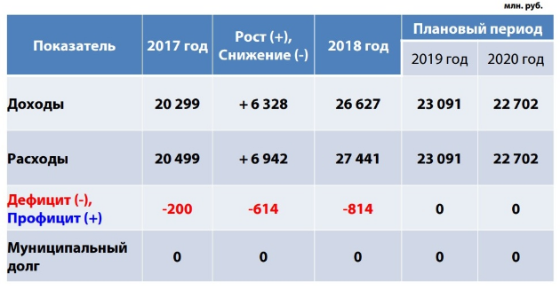
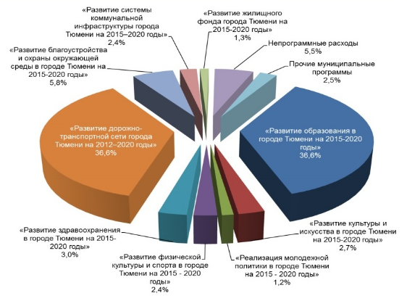
Рисунок 2. Структура расходов бюджета города Тюмени в разрезе муниципальных программ и непрограммных расходов

Основным источником доходов города являются средства, перечисляемые из областного и федерального бюджетов. Субсидии, субвенции и дотации составляют почти 15,7 млрд. руб. - более 58% доходов городской казны.
Значительной статьей собственных доходов бюджета города остается НДФЛ. Налог на доходы физических лиц в 2018 году принесет казне на 40% больше предыдущего года (с 4,4 млрд. руб. в 2017 году до 6,3 млрд. руб. в 2018 году). Такой рост поступлений от НДФЛ произойдет благодаря увеличению доли поступлений этого налога в бюджет.
В тоже время, внедрение технологии умный город несет в себе значительные расходы.
Согласно данных, представленных в докладе «Дорога к умным городам» («The Road toward Smart Cities») в 2016 году Межамериканским банком развития (Inter-American Development Bank) для города с населением в 250 тыс. - 500 тыс. человек предполагаемые вложения составят $20-30 млн.[17].
В тоже время Минстрой РФ оценил расходы на проект «Умный город» для 18 городов из 15 регионов в 12,5 млрд. руб.
Для бюджета города Тюмени внедрение технологии умный город несет значительные затраты; без поддержки из федерального и государственного бюджетов технологии умного города внедрить достаточно проблематично из-за несоизмеримых затрат. Также в последующем периоде 2019-2020 г.г. прогнозируется снижение доходов до 23 млрд. руб. и до 22,7 млрд. руб. соответственно.
При этом использование технологии умный город несет, например:
- экономию 20–45% потребляемой электроэнергии, снижение потерь от перерывов в ее подаче до 15%, сокращение капитальных затрат на оборудование на 5–10% и на ремонт – до 10%;
- уменьшение на 15-20% среднего времени проезда из одной точки города в другую может, но эта цифра варьируется в зависимости от стартовых условий – плотности населения, созданной инфраструктуры и пр.;
- снижение численности погибших в ДТП и пожарах на 8-10%;
-увеличение продолжительности трудоспособности человека на 8-15%;
- снижение заболеваемости в период эпидемий на 5%;
- в сфере экологии – сокращение вредных выбросов на 10-15% [18].
Таким образом, внедрение технологии умный город принесет значительную пользу человеку, городу, экономике, окружающей среде.

5.12 SWOT – анализ условий развития г. Тюмень как умного города.
В результате анализа полученной информации об особенностях развития г. Тюмени, с привлечением экспертов, авторами данной работы был осуществлен SWOT – анализ, позволивший выделить сильные и слабые стороны в жизнедеятельности города, оценить возможности и угрозы, сопровождающие процесс развития в направлении «умного города».
Результаты этого рассмотрения представлены в таблице № 4.

Таблица № 5.
Результаты SWOT – анализа по г. Тюмени.

Strength (сильные стороны) | Weaknesses (слабые стороны)
Статус областного центра.  Экономическая стабильность, высокие экономические показатели роста.  Наличие поддержки малого и среднего предпринимательства.  Действующая система поддержки и привлечения в регион IT-компаний.  Развитый потребительский рынок, высокий уровень сетевой торговли.  Наличие оптимального количества сети муниципальных учреждений социальной сферы.  Рост темпов жилищного строительства.  Достаточная близость к рынкам Китая, Казахстана, Узбекистана.  Наличие достаточного производственного потенциала в сфере промышленного, гражданского и дорожного строительства.  Наличие развитых элементов транспортного узла – международный аэропорт, железная дорога, связывающая «восток» и «запад», федеральные трассы  Высокая социальная активность пожилого??? населения.  Отсутствие безработицы, в том числе и за счет мигрантов с близлежащих территорий.  Современное образование (школы, колледжи, вузы на территории города).  Современное здравоохранение.  Наличие мест рекреации и отдыха, санаторно-курортного лечения.  Современная телекоммуникационная сеть и инфраструктура.  Богатое историческое наследие и разнообразный культурно-исторический потенциал города | Отсутствие достаточного количества крупных промышленных производств.  Градостроительное решение застройки центра города, не позволяющее расширять модернизировать территории без существенной реконструкции и сноса.  Высокая степень зависимости социально-экономического развития города от нефтегазового комплекса.  Недостаток финансовых ресурсов, выделяемых на создание экологически чистых и безопасных производств.  Низкий уровень энергосберегающих технологий.  Недостаточное количество высокотехнологичных, наукоемких производств.  Необходимость модернизации системы утилизации отходов.  Значительный уровень износа коммунальных сетей городской инфраструктуры.  Система подготовки трудовых ресурсов не достаточно сбалансирована с потребностями рынка труда.  Отсутствие стратегии развития умного города.  Высокая стоимость реализации программы «Умный город».  Отсутствие законодательства, определяющего условия реализации программы «Умный город».  Отсутствие опыта использования « больших данных» для оптимального управления городской инфраструктурой;  Трудности обеспечения требуемого уровня информационной безопасности при одновременной необходимости повышения степени открытости данных  Недостаточный уровень участия населения в решении проблем развития города и использованием средств информационного взаимодействия
Opportunities (возможности) | Threats (угрозы)
Возможность участия в федеральных программах.  Модернизация и развитие систем жизнеобеспечения.  Развитие инновационных процессов и производств на базе имеющегося научного потенциала.  Развитие частно - государственного партнерства.  Привлечение зарубежных и российских инвесторов.  Использование рекреационного потенциала города.  Повышение привлекательности и имиджа города.  Дальнейшее развитие системы электронного правительства города и региона.  Рост туристской привлекательности.  Развитие интеллектуальной системы управления дорожным движением в городе.  Дальнейшее повышение качества жизни населения.  Развитие историко-культурного потенциала города.  Улучшение качества городской инфраструктуры.  Развитие инициатив горожан на основе взаимодействия власти и населения.  Улучшение здоровья населения города.  Повышение качества образовательных услуг. | Демографические проблемы: старение населения, высокая смертность, низкая рождаемость.  Угроза техногенных аварий в силу изношенности ОПФ, в том числе и в сфере ЖКХ.  Сокращение налоговой базы.  Ухудшение экологической ситуации.  Наличие конкурентов из других регионов и городов.  Нестабильность нормативно-правовой базы государства.  Углубление социального неравенства и проблемы бедности.  Большой срок окупаемости программы «Умный город»  Сложности с привлечением инвесторов.  Нестабильность внешней среды.

5.13. Оценки мнений жителей о возможностях развития г. Тюмени , как «умного города» (по результатам анкетного экспресс – опроса ).
Умный город предполагает, прежде всего, повышение качества жизни горожан, что означает удовлетворение потребностей как настоящего, так и будущих поколений, где негативное влияние от функционирования городской среды будет минимально благодаря использованию высокотехнологических и цифровых инфраструктур и платформ.
Одним из ключевых показателей умного города являются «умные жители», степень заинтересованности и социальной активности которых характеризует
- уровень доступности информации о жизнедеятельности городской среды;
- уровень активности пользователей Интернета;
-уровень пользования электронными сервисами (например, электронной очередью).
Также важно, какие сферы функционирования городской среды, по мнению жителей, должны стать «умными» в первую очередь и кто должен отвечать за развитие умного города.
Социологическое исследование «Умный город» было осуществлено в г. Тюмени методом анкетирования, в процессе которого приняли участие 408 респондентов. Образец анкеты представлен в Приложении 1.
Генеральная совокупность была определена как население г. Тюмени от 16 до 69 лет в количестве 563200 человек.
Для формирования выборки использован простой случайный отбор: каждый объект выборки отобран случайно из генеральной совокупности и все объекты имеют одинаковую вероятность попасть в выборку.
Объем выборки определен на основе статистического анализа, основанного на определении минимального объема выборки, исходя из определенных требований к надежности и достоверности результатов. Наиболее теоретически обоснованным и корректным является подход к определению объема выборки, основанный на расчете доверительных интервалов [27].
При расчетах объем выборки для обеспечения уровня доверительности и предельно допустимой ошибкой 5% равен 384 респондента, что справедливо и для повторных и для бесповторных выборок при таком большом объеме генеральной совокупности. То есть выборочная совокупность должна составлять не менее 384 респондентов (в нашем случае – 408).
В исследовании приняли участие 55,1 % мужчин и 44,8 женщин, что соответствуют генеральной совокупности.
Как уже отмечалось, в генеральной совокупности возрастные ограничения составили границы от 16 до 69 лет, т.е. в качестве объекта исследования бралось население, имеющее навыки пользования онлайн–технологиями и способные оценить возможность и необходимость перехода города на «умные» информационно-коммуникативные технологии.
Возраст респондентов распределился следующим образом: основная их доля (43,4 %) приходилась на молодежь в возрасте от 16 до 25 лет, и это объективно, т.к. именно им выбирать, в каком городе они хотят жить, растить детей, пользоваться всеми возможностями интернет - технологий.
В онлайн - опросе также приняли участие 8,1 % жителей города свыше 61 года. Остальные возрастные группы практически идентичны по количеству, принявших участие в опросе 27,8 % в возрасте от 26 до 40 лет и 20,6 % в возрасте от 41 до 60 лет.
Большинство респондентов имеют высшее (64,7 %) или незаконченное высшее образование (21,3 %) . Еще 10,3 % имеют среднее образование и весьма незначителен процент опрошенных со средним специальным образованием.
Исходя из отраслевой принадлежности жители Тюмени, принявшие участие в опросе, распределились следующим образом (рис.3):
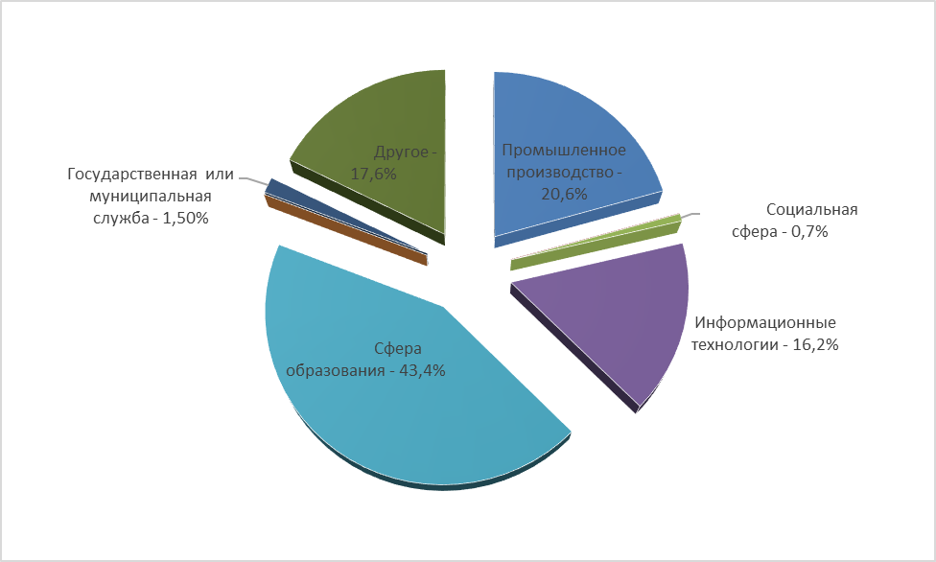
Рис.3 Сфера деятельности респондентов (в % к числу опрошенных)

Опрошенные жители г. Тюмени работают в сфере образования (43,4%), промышленности (20,6 %) и IT-технологии (16,2 %).
Кроме того, в исследовании приняли участие работники сельского хозяйства, социальной и финансовой сферы, сотрудники органов правопорядка и представители государственной и муниципальной власти.
Объективно, что все, без исключения, опрошенные постоянно пользуются интернетом, т.к. опрос проводился в онлайне. Второй по значимости источник информации – это обмен информацией с коллегами по работе или сокурсниками (55,9 %) ( рис 4).

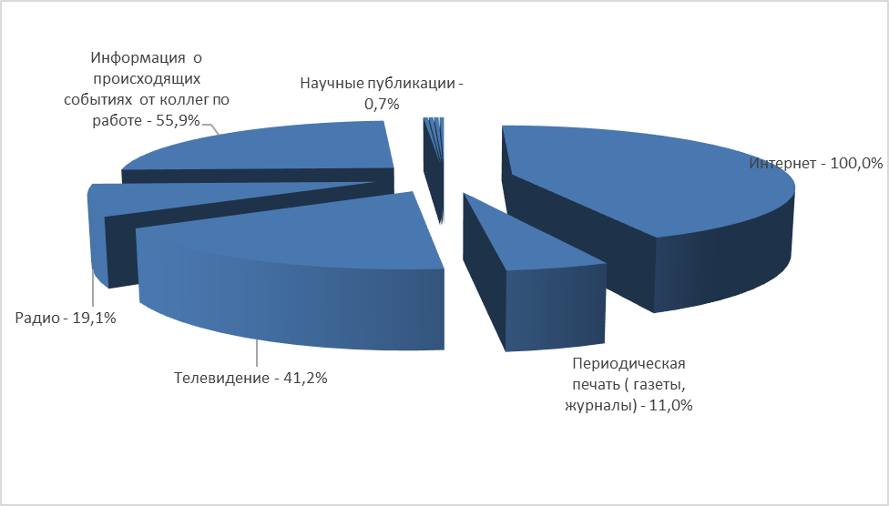

Рис. 4 Регулярные источники информации (в % к числу опрошенных).

Телевидение в качестве информационного источника используют 41,2 %, радио –19,1 %, печатные СМИ (газеты, журналы) - только 11 % респондентов.
Практически никто из опрошенных не посещает библиотеку с целью получения новых знаний, научные источники информации также не являются предметом интересов респондентов.
Таким образом, можно заключить, что основным и наиболее значимым источником для получения сведений о необходимой информации являются интернет- ресурсы. И только на третьем месте стоит телевидение, которое в качестве источника информации используют в основном респонденты в возрасте свыше 40 лет.
С одной стороны, продвинутость жителей г. Тюмени в Интернет-пространстве свидетельствует об их готовности использовать онлайн и IT-технологии в повседневной жизни, что говорит о перспективности реализации в Тюмени программы «Умный город». Но с другой стороны, отсутствие тяги к инновационным (научным) информационным источникам дает возможность предположить, что хотя уровень пользования интернетом достаточно высокий, «умные» технологии не будут востребованы большинством из них по причине или незнания или неприятия элементов «умного» города.
Поэтому только 40,4 % населения г. Тюмени, принявших участие в опросе, утверждают, что знают и понимают, что обозначает понятие «умный город» (рис.5).
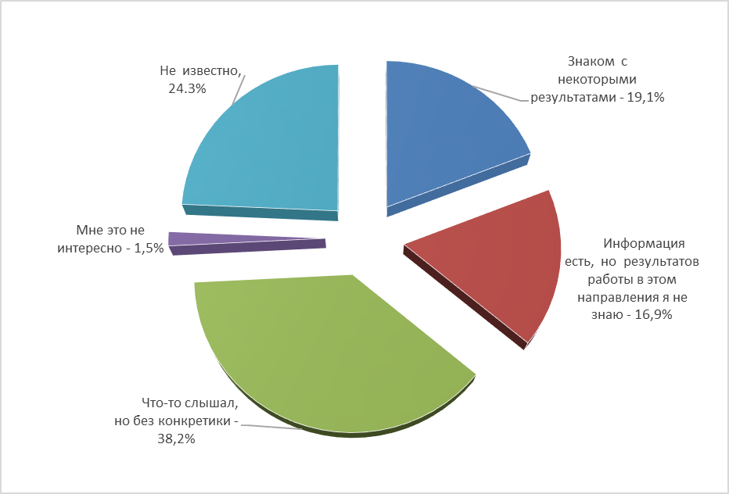
Рис. 5. Уровень осведомленности респондентов о программе «Умный город».

Все остальные жители г. Тюмени принявшие участие в опросе, либо что-то слышали о данной программе (32,8 %), либо имеют представление о некоторых ее элементах (19,1 %), либо вообще не осведомлены о процессе реализации этой программы на территории г. Тюмени.
Есть и такие респонденты, которые считают, что эти знания (9,6 %) совершенно не нужны для них.
Те, кто знаком с понятием «умный город» (76,7 %), отмечают, что основным источником информации является Интернет. Именно при помощи онлайн ресурсов они получают сведения о том, как должен развиваться «умный» город и каковы перспективы г. Тюмени стать «умным» городом (рис. 6.)

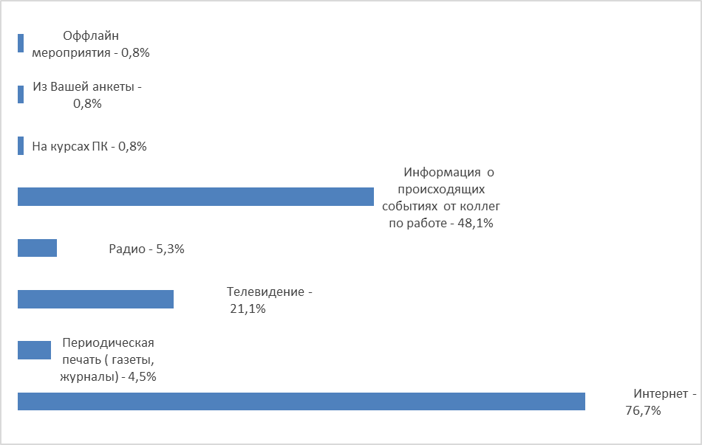
Рис. 6 Источники информации об умном городе в (в % к числу опрошенных).

Кроме того, данная проблема является темой дискуссий с коллегами по работе, по учебе у 48,1 % опрошенных. Телевидение в качестве источника информированности называют только 21,1 % респондентов, а вот печатные средства массовой информации, радио, различные семинары, курсы повышения квалификации по данному вопросу в качестве источника информации практически никто из респондентов не считает важным информационным источником по данной проблеме.
Проведенное исследование позволило выявить мнение респондентов относительного того, зачем нужна в городе программа «Умный город». Так, 24,3% опрошенных считают, что жизнь в городе после реализации этой программы станет более комфортной и интересней, еще 16,9 % отмечают улучшение качества жизни ( рис 7).
33,8 % респондентов оценивают программу «Умный город» с точки зрения перспектив его дальнейшего развития, в том числе и создания новых рабочих мест, улучшения инфраструктуры города.
Однако 11,8% жителей г. Тюмени, принявших участие в социологическом исследовании, не выразили своего отношения к данной программе, отметив, что не думают об этом, а 6,6 % считают эту программу бесполезной и неинтересной.
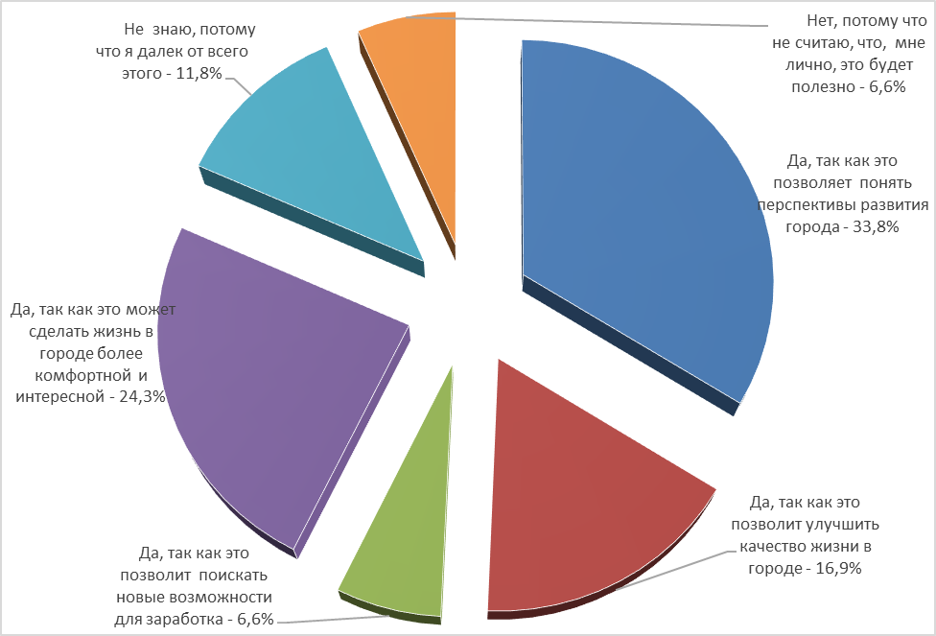

Рис. 7. Причины необходимости внедрения основных элементов программы развития г. Тюмени «умный город» (в % к числу опрошенных)
Те респонденты, которые выразили свою заинтересованность в развитии г. Тюмени посредством реализации программы «умный» город, отметили необходимость развития в первую очередь следующих «умных» сервисов: транспортное сообщение в городе (69,3 %); здравоохранение (67,7 %) и «умный дом» (66, 9 %) ( рис. 8).
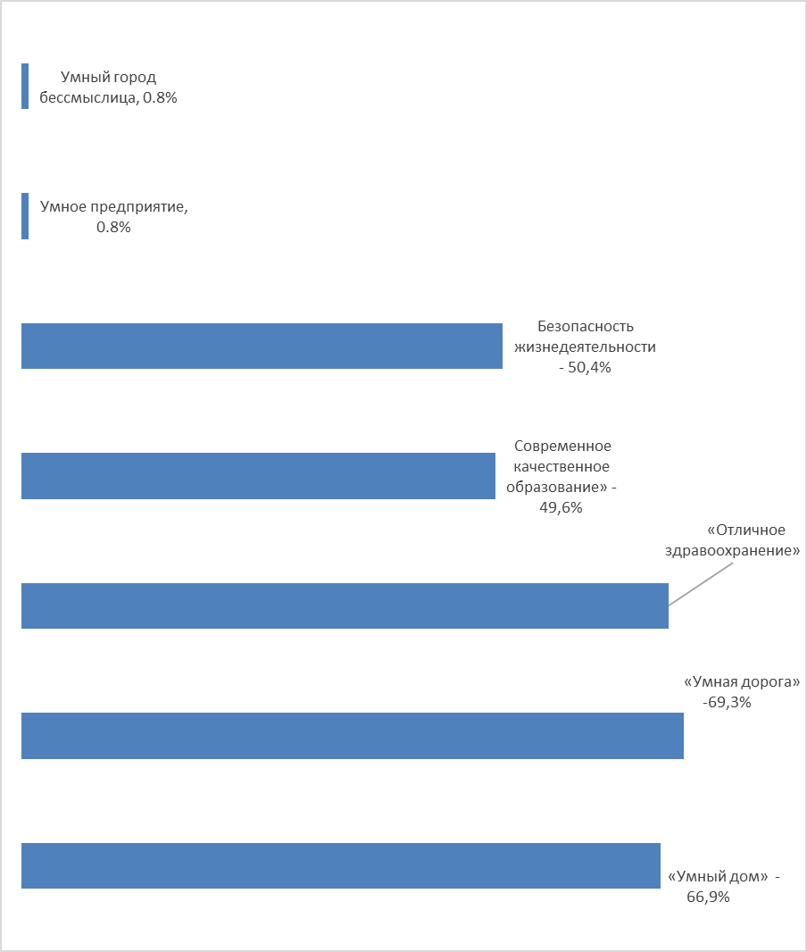
Рис. 8. Мероприятия, необходимые для активного участия населения г. Тюмени в программе «Умный город» (в % к числу опрошенных).

Таким образом, жителей г. Тюмени, принявших участие в данном социологическом исследовании, больше всего волнует необходимость снижения количества «пробок» на дороге, повышение безопасности движения, улучшение работы общественного транспорта. Они предполагают, что все это может быть достигнуто путем реализации таких элементов «умного» города как умные пешеходные переходы, возможность посредством электронных устройств найти парковку, избежать заторов и т.д.
Среди элементов «умного» здравоохранения способных повысить качество медицинских услуг в Тюмени, респонденты назвали внедрение электронной записи на прием, возможность получения онлайн-консультаций со специалистами, заказ лекарств посредством интернета и т.п.
«Умный» дом, по мнению респондентов, должен позволить сократить расходы воды, тепла, электричества, обеспечить рост безопасности, повысить качество и доступность жилищно-коммунальных услуг.
50,4 % опрошенных также указали, что программа «умный» город позволит усилить как общественную, так и личную безопасность горожан, что в настоящее время является одним из важнейших вопросов жизнедеятельности города. Кроме того, по мнению респондентов, при помощи «умного города» можно решить задачу информационной безопасности, что тоже является «острой» проблемой нашей реальности.
Таким образом, результаты анкетирования позволяют утверждать, что жители Тюмени заинтересованы в развитии города через информационно-коммуникационные технологии, которые и составляют основу умного города.
Для активизации участия горожан в развитии программы «умный город», респонденты предлагают разработать дорожную карту, в которой наиболее важными мероприятиями должны стать):
- Создание интернет (онлайн) информационной системы, способной доносить до всех категорий населения города сведения о уже внедренных элементах умного города и о возможностях планируемых к запуску электронно-онлайновых сервисов.
- Создание и развитие образовательных программ для всех категорий горожан с целью обучения пользованием мобильными приложениями, онлайн сервисами и др.
- Вовлечение граждан в процессе принятия управленческих решений по различным проблемам городского развития с использованием электронного голосования, размещения на сайте администрации города онлайн-опросов и др.
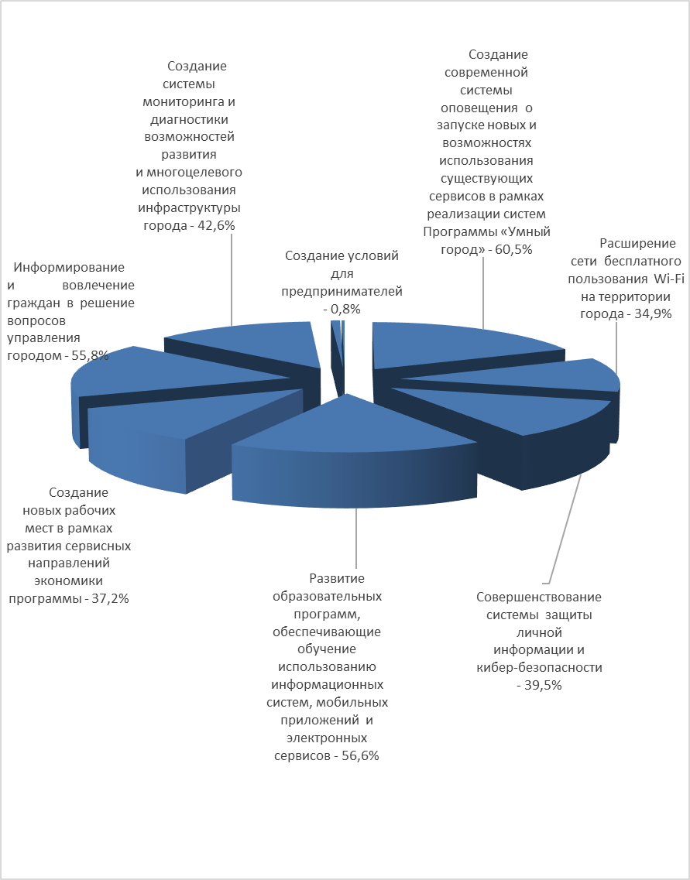
Рис. 9 . Приоритетные мероприятия по развитию программы «Умный город».

- Создание и внедрение системы мониторинга возможностей использования инфраструктуры города, способствующей повышению качества жизни населения г. Тюмени (рис. 9).
Эти мероприятия приоритетны, по мнению большинства респондентов.
Все остальные меры, такие как создание условий для предпринимателей по реализации элементов программы «Умный город», информационно-правовая основа данной программы, меры по совершенствованию системы личной защиты информации не являются, по мнению жителей города, принявших участие в анкетировании, важными на современном этапе функционирования и развития г. Тюмени.
Оценивая роль властных структур в разработке и внедрении в г. Тюмени программы «Умный город мнение респондентов распределилось практически на три части (рис. 10).
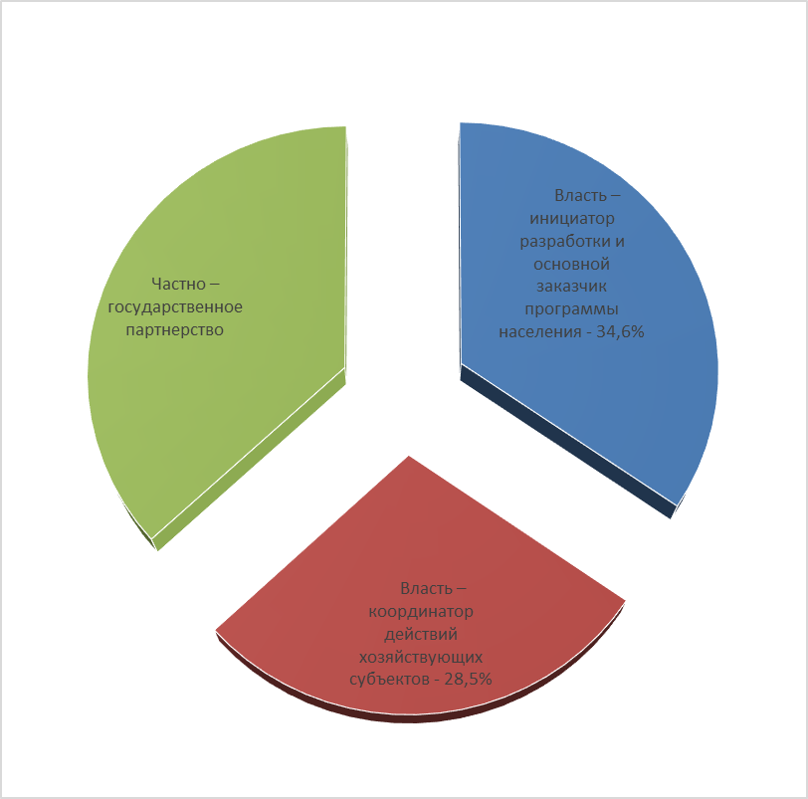
Рис. 10. Роль органов регионального управления и местного самоуправления в реализации программы «Умный город»

Так 36,9 % опрошенных считают, что только при взаимодействии органов государственного управления и местного самоуправления с бизнес-структурами, которые могут инвестировать средства в те или иные программы, могут произойти позитивные изменения в реализации данной программы.
34,6 % респондентов оценивают роль органов власти как ведущую, подчеркивая, что их главной обязанностью является постоянное повышение качества жизни горожан.
28,5 % отмечают, что органы управления как на региональном, так и на местном уровнях должны выполнять роль координатора, связывающих все бизнес-структуры, которые уже реализуют некоторые из элементов умного города.
Определяя свое место в реализации программы «Умный город», жители Тюмени, принявшие участие в данном социологическом опросе, по разному относятся к участию в данной программе (рис. 11).
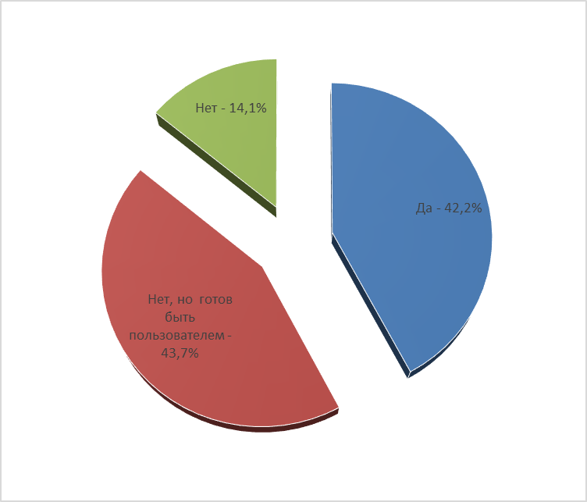
Рис. 11. Готовность участия горожан в разработке и реализации программы «умный город» (в % к числу опрошенных)

Вызвал интерес тот факт, что практически половина респондентов (42,2%) хотят принимать активное участие в разработке и реализации данной программы (рис. 11).
И хотели бы пользоваться элементами умного города 43,7 опрошенных, хотя активности по поводу личного участия не проявляют. И только 14,1 % респондентов не готовы жить в «умном» городе, по их мнению, данная программа не своевременна и нецелесообразна.
Таким образом, проведенное исследование общественного мнения населения г. Тюмени относительно необходимости внедрения элементов программы «Умный город» и развитие Тюмени по этому пути, показало, что в городе достаточное количество «умных» жителей, способных не только понять необходимость внедрения в городское пространство технологий и элементов «умного» города, но и готовых принимать активное участие в этих преобразованиях, считая, что «умный» город – это отличная перспектива для будущего Тюмени, отмечая, что в городе есть достаточно условий для реализации этой программы.
Учитывая позицию жителей, приведенные материалы, касающиеся социально – экономической ситуации и основных направлений развития г. Тюмени, можно утверждать, что г. Тюмень, располагая значительной материально-технической базой, административной поддержкой, необходимым человеческим потенциалом имеет хорошие предпосылки для реализации программы «Умный город», которая, в обозримом будущем поможет, обеспечить не только более комфортную среду для горожан, но и позволит привлечь значительные инвестиции в развитие городской инфраструктуры.

6. Этапы реализации Концепции «Умный город»

Экспертно – аналитический доклад «Приоритетные направления внедрения технологий умного города в российских городах» Центра стратегических разработок «Северо - Запад», подготовленный по состоянию на июнь 2018 года [6], выделяет, на основе анализа существующих в мире тенденций, 3 основных сценария реализации концепции умного города.
При этом, выбор сценария определяется исходя из конкретной ситуации в городе, и в зависимости от того, кто является основным субъектом и инвестором процессов городского развития.
Укрупнено, это могут быть: бизнес, органы местного самоуправления, и объединения различных стейкхолдеров (в том числе и объединения граждан). В зависимости от интересов основного субъекта, различается и базовый мотив для реализации концепции умного города.
В приоритете может быть снижение издержек и экономия (в случае, если основной субъект — городская администрация), и получение прибыли и (или) расширение рынков сбыта (в случае, если основной субъект — бизнес).
Обычно эксперты рассматривают 3 основных сценария действий: централизованный вариант, децентрализованный вариант и вариант локальных действий.
При централизованном варианте, государство, в лице органов местного самоуправления или регионального правительства, берет на себя роль основного организатора всех процессов, становится владельцем формирующихся информационных баз данных, используемых для анализа и управления, цифровых платформ и формирующейся на их основе единой цифровой экосистемы города.
Муниципалитет и региональное правительство мобилизуют все доступные ресурсы и привлекают к реализации проектов всех заинтересованных субъектов — бизнес - структуры, технологические и сервисные компании, различного рода ассоциации, координируют их действия по внедрению умных технологий во все сферы городского хозяйства.
Муниципалитет выступает в качестве инициатора разработки комплексного проекта по реализации концепции умного города в целом, либо проекта по масштабной технологической модернизации инфраструктуры.
При этом, как правило, создается единый центр контроля за текущей ситуацией в городе на основе получаемых информационных данных в режиме реального времени.
Второй вариант сценария – децентрализованный, разрабатываются и внедряются отдельные корпоративные технологические проекты (строительство умных домов и умных кварталов, реализация проектов в сфере энергоэффективности, интеллектуализации отдельных элементов транспортной инфраструктуры, систем водоснабжения и т.п.)
Органы местного самоуправления выступают акселераторами, обеспечивающими инвестиционную привлекательности города для внедрения технологий умного города.
Инвесторы, как правило, концентрируют информационные данные, генерируемые городскими службами и индивидуальными пользователям. В результате на основе этих данных создаются новые сервисы, полезные как органам власти , так и жителям города.
Третий вариант сценария предусматривает осуществление локальных совместных действий по реализации технологий умного города органов местного самоуправления и другими заинтересованных субъектов.
Тем самым формируется децентрализованная система управления внедрением технологий умного города, в которой, помимо органов местного самоуправления, важную роль играют разного рода объединения и партнерства различных субъектов.
Проекты внедрения технологий умного города осуществляются в пилотном режиме и в порядке эксперимента отрабатываются как техника, так и технологии взаимодействия заинтересованных участников. Организационно это может реализовываться в форме государственно – частного партнерства, что, кроме всего прочего, позволяет минимизировать затраты бюджетных средств.
Примерами такого рода проектов могут быть уличное освещение, мониторинг парковочного пространства, видеофиксация и управление дорожным трафиком, мониторинг качества воздуха, заполняемость мусорных контейнеров, навигация по утилизации бытовых отходов, данные о перемещении пассажиропотоков, анализ данных социальных медиа.
Такого рода технологии могут тестироваться в пределах выделенных зон в различных комбинациях, что позволяет отрабатывать систему интеграции различных типов данных на единой платформе.
По нашему мнению, в условиях г. Тюмени, наиболее целесообразным будет использование подходов, являющихся комбинацией 2-го и 3-го сценариев действий, поскольку эти варианты позволяют осуществлять поэтапное становление умного города, исходя из наличия необходимых финансовых и материальных ресурсов на территории и возможности привлечения федеральных средств, как корпоративных так и бюджетных
Этот подход, в частности, вполне соответствует принципам Соглашения о сотрудничестве между Администрацией Тюменской области, Тюменским индустриальным университетом и ПАО «Ростелеком», подписанным в октябре 2018г.
Таким образом, реализацию концепции «Умный город» планируется проводить поэтапно. Продолжительность этапа будет определяться в зависимости от наличия привлеченных финансовых и материально – технических ресурсов и социально – экономической ситуации в регионе.
Предусматриваются следующие действия:
- формирование организационной структуры реализации концепции;
- отбор приоритетных пилотных проектов и направлений
- разработка дорожных карт по отдельным направлениям реализации концепции «Умный город»;
- формирование проектных команд;
- работа с Администрациями г. Тюмени и в Тюменской области по проведению совместной экспертизы проектов, выборе приоритетов и поиску партнёров для их реализации;
- внедрение результатов пилотных проектов в различных сферах деятельности на объектах г. Тюмени, и их масштабирование;

7. Управление реализацией Концепции «Умный город»

При реализации Концепции «Умный город» важную роль будет играть взаимодействие органов власти и местного самоуправления, а также институтов развития Тюменской области и г. Тюмени с предприятиями и организациями, вузами, научным сообществом и гражданами.
Для реализации Концепции «Умный город» необходимо применять проектный подход.
Финансирование проектов в рамках Концепции «Умный город» должно осуществляться из средств бюджетов Тюменской области и г. Тюмени, бюджета Российской Федерации и специальных фондов. Также для реализации проектов могут привлекаться инвестиции, средства компаний и жителей Тюменской области в рамках механизма государственно-частного партнёрства.
Координацию реализации Концепции «Умный город» предлагается возложить на специально созданный Совет при Губернаторе Тюменской области (Губернаторе, поскольку г. Тюмень является областным центром и многие проекты развития города финансируется из бюджета Тюменской области), рабочим органом которого может стать Центр интеллектуальных систем ТИУ.
Реализация Концепции и дорожных карт по отдельным направлениям, отдельные проекты и направления могут быть закреплены за различными органами государственной власти и местного самоуправления, а также за институтами развития Тюменской области и г. Тюмени.
Для реализации концепции правового регулирования отношений, возникающих в связи с развитием программы «Умный город» на территории г. Тюмени, необходимо осуществлять конструктивное взаимодействие с Тюменской областной Думой, Тюменской городской Думой и органами местного самоуправления.
В целях управления реализацией Концепции «Умный город» необходимо использовать, прошедшую экспертное обсуждение, систему показателей и методику оценки эффективности развития цифровой экономики и умного города в г. Тюмени, учитывающие международные и российские системы, а также международные рейтинги по оцениваемым направлениям. Для контроля ситуации необходимо запустить систему мониторинга эффективности реализации Концепции «Умный город».
В целях корректировки плана реализации Концепции и самой Концепции «Умный город», на постоянной основе, необходимо вести анализ появляющихся новых технологий и решений для умных городов, а также выявлять барьеры, препятствующие реализации тех или иных элементов Концепции.
Также должна быть организована работа по продвижению результатов проектов программы «Умный город» среди жителей Тюменской области для формирования адекватных ожиданий от реализации Концепции и популяризации использования умных технологий.

8. Оценки основных целевых показателей реализации Концепции «Умный город».

В разделе 2 настоящей Концепции обозначены основные цели и задачи программы «Умный город». Очевидно, что для их достижения необходимо мобилизовать определенные материально – технические ресурсы, обеспечить скоординированную организационную деятельность территориальных органов власти и управления, населения и бизнес – сообщества.
При этом, процесс достижения запланированных результатов будет распределен во времени и, соответственно, потребует проведения мониторинга ситуации как по отдельным по видам деятельности, так и по программе, в целом.
Программа «Цифровая экономика Российской Федерации», включающая в себя восемь направлений развития цифровой экономики в Российской Федерации, в том числе и «умный город», определяет цели и задачи развития страны на период до 2025 года:
В разделе показателей настоящей Программы предусматривается достижение к 2025 году в РФ следующих показателей:
в отношении экосистемы цифровой экономики:

- успешное функционирование не менее 10 компаний-лидеров (операторов экосистем), конкурентоспособных на глобальных рынках;
- успешное функционирование не менее 10 отраслевых (индустриальных) цифровых платформ для основных предметных областей экономики (в том числе для цифрового здравоохранения, цифрового образования и "умного города");
- успешное функционирование не менее 500 малых и средних предприятий в сфере создания цифровых технологий и платформ и оказания цифровых услуг;

в отношении кадров и образования:
- количество выпускников образовательных организаций высшего образования по направлениям подготовки, связанным с информационно - телекоммуникационными технологиями, - 120 тыс. человек в год;
- количество выпускников высшего и среднего профессионального образования, обладающих компетенциями в области информационных технологий на среднемировом уровне, - 800 тыс. человек в год;
- доля населения, обладающего цифровыми навыками, - 40 процентов;

в отношении формирования исследовательских компетенций и технологических заделов:
- количество реализованных проектов в области цифровой экономики (объемом не менее 100 млн. рублей) - 30 единиц;
- количество российских организаций, участвующих в реализации крупных проектов (объемом 3 млн. долл.) в приоритетных направлениях международного научно-технического сотрудничества в области цифровой экономики, - 10;

в отношении информационной инфраструктуры:
- доля домашних хозяйств, имеющих широкополосный доступ к сети "Интернет" (100 мбит/с), в общем числе домашних хозяйств - 97 процентов;
- во всех крупных городах (1 млн. человек и более) устойчивое покрытие 5G и выше;

в отношении информационной безопасности:
- доля субъектов, использующих стандарты безопасного информационного взаимодействия государственных и общественных институтов, - 75 процентов;
- доля внутреннего сетевого трафика российского сегмента сети "Интернет", маршрутизируемая через иностранные серверы, - 5 процентов.
«Стратегия развития информационного общества в Российской Федерации», утвержденная в 2017 году, имеет срок действия до 2030 года. Естественно, что выстраиваемая система показателей в разрезе территорий, ориентируется на эти сроки.
Территории, реализующие программы «Умный город», по определению, должны вносить свой вклад в достижение запланированных показателей.
Это, кроме всего прочего, позволит привлекать федеральные ресурсы для финансирования программы «Умный город». При этом необходимо отметить, что указанные выше укрупненные показатели необходимо детализировать для оценки региональных особенностей и организации эффективной системы мониторинга текущей деятельности.
За последние годы в мире накоплен определенный опыт, позволяющий оценивать эффективность действий по созданию «Умных городов», разработаны различного рода рейтинговые системы, включающие в себя комплекс контролируемых показателей.
Основные требования, предъявляемые к Индикаторам, используемым в данных системах, предусматривают обеспечение объективности полученных данных, их открытости и доступности т.е. каждый выбранный индикатор является мерой, с помощью которой показывают изменения, произошедшие в ситуации, или результаты, достигнутые в результате работы по программе.
В 2017году АО «Национальный исследовательский институт технологий и связи» было проведено исследование уровня развития технологий «умного города», которое на основе открытых данных по 16 крупным городам РФ, позволило разработать систему из 26 взаимосвязанных индикаторов, характеризующих города по 7 направлениям: «Умная экономика», «Умное управление», «Умные жители», «Умные технологии», «Умная среда», «Умная инфраструктура» и «Умные финансы». [4].
Эти 26 показателей включают в себя:
Умная экономика
- Уровень развития городской инфраструктуры для научной
и инновационной деятельности;
- Уровень развития деятельности в области информационно-
коммуникационных технологий;
- Уровень развития системы интернет - бронирования мест проживания;

Умное управление
- Уровень развития информационно - коммуникационных систем администрации города;
- Уровень информационной открытости городской власти;
- Уровень вовлеченности граждан в управление городом;
- Уровень посещаемости официальных веб - порталов администрации города;
- Уровень развития документов стратегического планирования.

Умные жители
- Уровень доступности информации о рынке труда в городе;
- Уровень активности интернет пользователей;
- Уровень развития электронных карт учащихся.

Умные технологии
- Уровень развития сетей бесплатного беспроводного доступа;
- Уровень развития сетей мобильного широкополосного доступа;
- Уровень развития сетей связи для услуг телеметрии;
- Уровень развития услуг бесплатного беспроводного доступа в общественном транспорте.

Умная среда
- Уровень активности жителей и администрации города в ликвидации
незаконных свалок;
- Уровень развития систем мониторинга и предупреждения угроз
экологической безопасности

Умная инфраструктура
- Уровень развития системы автоматической фиксации нарушений правил дорожного движения;
- Уровень развития услуг каршеринга в городе;
- Уровень развития услуг онлайн - мониторинга общественного транспорта;
- Уровень развития сервисов онлайн - поиска, вызова и оплаты такси;
- Уровень развития сети заправочных станций для электромобилей;
- Уровень развития информационных систем управления градостроительства
- Уровень развития систем банковского самообслуживания

Умные финансы
- Уровень прозрачности государственных закупок;
- Уровень развития системы безналичной оплаты проезда

Предлагаемая система показателей позволяет рассматривать уровень цифровизации города в разных плоскостях, оценивать уровень развития, и, что особенно важно, сравнивать между собой различные города как в целом, так и отдельно по каждому параметру.
Выбор конкретных индикаторов авторами методики был ограничен реальными возможностями доступа к информационным данным.
В рамках конкретного города, при обеспечении открытости данных, перечень индикаторов может быть расширен с учетом специфики развития территории и необходимости оценки динамики контролируемых процессов развития технологий «умного города».
Ориентиром для такого рассмотрения может служить международный индекс Easypark. Smart Cities Index, который в течение ряда лет применяется для сравнительной оценки уровня реализации проектов умных городов в различных странах мира. [28]. По состоянию на 2018 год в нем присутствует из России только Москва (98место), а в первую десятку входят небольшие города (3 из Дании, причем два из них занимают 2 первых места, 3 из Франции и 4 из Финляндии).
Данный индекс включает в себя следующие показатели:
1. Уровень развития каршеринг сервисов (количество автомобилей, задействованных в каршеринг-сервисах, относительно численности населения).
2. Уровень интеллектуальности парковочных пространств (количество парковочных мест, количество автомобилей у жителей города, охват населения смартфонами, доступность приложений, предоставляющих информацию о парковочных пространствах, и т. д.).
3. Уровень загруженности дорог.
4. Степень удовлетворенности населения работой общественного транспорта.
5. Показатель развития умных зданий (ВВП на единицу энергопотребления, инвестиции в исследования и разработки).
6. Степень экологичности энергетики (доля электроэнергии, произведенной за счет возобновляемых источников энергии).
7. Качество утилизации отходов (доля отходов, удаленных на свалки).
8. Оценка уровня загрязнения окружающей среды (объем выбросов углекислого газа и парниковых газов на душу населения).
9. Уровень политической активности граждан (показатель явки на парламентские выборы).
10. Степень цифровизации системы государственного управления (показатель развития цифровой инфраструктуры, трафик интернет-сайтов местной администрации).
11. Оценка планирования городской среды (площадь общественных зеленых зон относительно общей площади города).
12. Уровень образования (количество персональных компьютеров на 1 000 жителей; индекс развития информационных технологий; количество университетов страны, состоящих в списке лучших университетов мира; количество студентов в трех ведущих университетах города).
13. Оценка бизнес-экосистемы (количество стартапов, зарегистрированных на Angel.co).
14. Оценка качества 4G LTE (Мбит/с, скорость интернета).
15. Оценка скорости интернета.
16. Количество точек доступа к бесплатному Wi-Fi (относительно площади города).
17. Показатель охвата населения города смартфонами.
18. Оценка уровня жизни в городе (средняя сумма, потраченная на общественное питание, одежду, аренду, транспорт, и т. д., средняя чистая заработная плата с учетом уровня ВВП на душу населения).
19. Экспертная оценка (уровень развития смарт - повестки в отдельных городах).
Индикаторы данного Индекса, на наш взгляд, целесообразно учитывать в составе показателей системы мониторинга, т.к. они ориентируют на достижение результатов деятельности городов, «продвинутых» в освоении «умных» технологий.
Представляют интерес работы, выполненные в МШУ «Сколково», по оценке «Индекса цифровой жизни российских городов» [29]. ( Табл. № 5.) Предлагаемый индекс учитывает семь сфер применения цифровых технологий: транспорт, финансы, торговля, здравоохранение, образование, медиа, государственное управление. Показатели подобраны таким образом, чтобы учитывать одновременно и спрос, и предложение на объекты цифровой инфраструктуры.

Таблица № 5.
Оценки Индекса цифровой жизни российских городов.

Сфера | Предложение | Спрос
Транспорт | 1 Количество видов общественного транспорта в городе отображаемых в виде расписаний в «Яндекс.Транспорт».  2 Наличие электронных табло с движением транспорта на остановках.  3 Наличие местных интернет-сайтов с онлайн-расписанием транспорта | 4 Поисковые запросы «онлайн расписание транспорта» и все возможные связанные комбинации в Google и Yandex за месяц на 1 000 населения в городе
Финансы | 5 Количество отделений банков, входящих в топ-10 рэнкинга онлайн-банков MarksWebb на 1 000 населения | 6 Поисковые запросы «онлайн- / интернет- / мобильный банк» и все возможные связанные комбинации в Google и Yandex за месяц на 1 000 населения в городе
СМИ | 1Индекс  Ц цитирования топ-5 региональных СМИ на основании http://www.mlg.ru/ratings/ regional_media/3745/0/0/2/ | 1Количество активных аккаунтов в социальных сетях ВК, «Одноклассники», Facebook, «Мой Мир» на 1 000 жителей города
Сфера | Предложение | Спрос
Торговля | 7Количество пунктов доставки компаний электронной торговли, входящих в топ-10 рэнкинга ruward.ru/ecommerce-index — 2015 на 1 000 населения** | 8Поисковые запросы «онлайн- магазин» за исключением комбинаций со словами «открыть/купить/создать» и все возможные связанные комбинации в Google и Yandex за месяц на 1 000 населения в городе
Здравоохранение | 9. Формализованная оценка функциональности сайта 5 крупнейших по количеству посещений городских больниц, начисление баллов за каждый работающий элемент в чек-листе | 1 Поисковые запросы «онлайн-визит / запись / расписание к врачу / в поликлинику / в больницу» и все возможные связанные комбинации в Google и Yandex за месяц на 1 000 населения в городе  1 Поисковые запросы «онлайн- аптека» и все возможные связанные комбинации в Google и Yandex за месяц на 1 000 населения в городе
Образование | 1 Количество удаленных курсов местных университетов на следующих платформах: Coursera, Universarium, Lectorium и Uniweb, — среднее на 1 университет в городе | 1 Поисковые запросы «высшее образование онлайн», «университетский курс онлайн», запросы названий четырех популярных платформ MOOC и все возможные связанные комбинации в Google и Yandex за месяц на 1 000 населения в городе
Администрация | 1 Формализованная оценка функциональности сайта городской администрации, начисление баллов за каждый работающий элемент в чек-листе | 1Аудитория портала городской администрации в % от населения города.  1Поисковые запросы «городская администрация», «госуслуги» и все возможные связанные комбинации в Google и Yandex за месяц на 1 000 населения в городе

Приведенные выше системы показателей позволяют комплексно оценивать результаты работ по направлению «Умный город», и строить, на их основе адаптированную к условиям конкретного города систему территориального мониторинга.
При выборе системы региональных показателей, используемых для территориального мониторинга, логично ориентироваться на федеральные стандарты, прописанные, например, в федеральных программах Минстроя и ЖКХ РФ.
Так, региональные программы "Умный город" Министерством предлагается разрабатывать по федеральной методике, и им, в настоящее время, направлены в регионы методические рекомендации по проекту «Умный город», для подготовки региональных программ.
В данных рекомендациях, содержатся положения о том, как структурировать региональные и городские проекты по цифровизации городской инфраструктуры и наборы технологических механизмов по отраслям, которые сделают процесс внедрения смарт - разработок в городскую жизнь эффективным.
В Дорожной карте программы Минстроя РФ «Умный город» выделены 3 основных этапа развития направлений Цифровой экономики (2019г., 2020г. и 2024г.) по итогам которых предусматривается достижение целевого состояния по каждому из направлений.
В частности предусматривается разработка и использование Министерством системы показателей и методика оценки эффективности развития «умных» городов в Российской Федерации с учетом принципов "Умный город", разработанных и разрабатываемых международных стандартов, а также международных рейтингов по данному направлению.
Логика формирования Перечня показателей, выбранных разработчиками настоящей Концепции, предусматривает ориентацию на систему, предлагаемую Минстроем и ЖКХ РФ (чтобы можно было участвовать в федеральном мониторинге), с акцентом на развитие гражданской активности жителей «умных городов»:

- Инфраструктурные показатели:
1.1.Цифровое строительство и территориальное планирование

- Доля проектируемых объектов недвижимости, проходящих проверки на соответствие требованиям и нормативам без участия человека (от общего количества проектируемых объектов), %;
- Доля строящихся с применением цифровых моделей зданий и сооружений объектов недвижимости (доля от общего количества строящихся объектов недвижимости), %
- Доля эксплуатируемых объектов недвижимости и ЖКХ, имеющих модель цифрового двойника (от общего количества эксплуатируемых объектов), %

1.2. ЖКХ

- Доля новых потребителей (в том числе домохозяйств в новостройках) и потребителей, заменивших приборы учета в течение 2018-2020г. (в том числе в ходе капитального ремонта), которые применяют приборы дистанционного учета потребления тепло-, энерго- и коммунальных ресурсов, %
- Доля заявлений на подключение к сетям электро- и теплоснабжения, водоснабжения и водоотведения, поданных в электронном виде, %
- Объем мусора на уровне домохозяйств собираемого по принципу раздельности в % от общего объема;
- % мусорных контейнеров, оборудованных датчиками заполняемости и/или уплотнителями мусора.
1.3. Транспорт
- наличие местных интернет-сайтов с онлайн - расписанием транспорта;
- % транспортных средств, обслуживающих муниципальные и региональные маршруты общественного транспорта подключенных к системе он-лайн мониторинга посредством геопозиционирования с возможностью построения мобильных приложений на базе собираемых данных;
- % транспортных средств, обслуживающих муниципальные и региональные маршруты общественного транспорта поддерживают возможность оплаты единым проездным электронным документом;
- протяженность маршрутов беспилотного общественного транспорта в км;
- уровень интеллектуальности парковочных пространств (количество парковочных мест, количество автомобилей у жителей города, охват населения смартфонами, доступность приложений, предоставляющих информацию о парковочных пространствах, и т. д.).
- уровень развития услуг онлайн - мониторинга общественного транспорта;
- уровень развития сервисов онлайн - поиска, вызова и оплаты такси;
- уровень развития сети заправочных станций для электромобилей;
- уровень развития системы автоматической фиксации нарушений правил дорожного движения;
- уровень развития каршеринг сервисов (количество автомобилей, задействованных в каршеринг-сервисах, относительно численности населения).
2. Доступная, комфортная и безопасная для здоровья граждан окружающая среда
- Охват населения цифровыми сервисами информирования о состоянии окружающей среды, %
- % решений об управлении городским ресурсами, который принимается с использованием интегрированной цифровой платформы управления;
- Доля пользователей цифровых сервисов, функционирующих с использованием городских открытых данных (доля городского населения), %
- Доля решений, принятых с участием граждан, о развитии и функционировании городов, путем электронного голосования
- Наличие регулярного мониторинга общественного мнения и удовлетворенности граждан уровнем качества жизни с использованием цифровых сервисов анализа в социальных сетях, группах мессенджеров и блогах;
- доля граждан, повысивших грамотность в сфере информационной безопасности, медиапотребления и использования интернет-сервисов;
- доля врачей, имеющих возможность получить доступ к электронной медицинской карте пациента, при условии его разрешения;
- уровень превышения количества обращений граждан по вопросам оказания государственных и муниципальных услуг и сервисов и предоставления доступа к городским ресурсам, поданных в электронной форме, количества аналогичных обращений, поданных на бумажном носителе.
В целом можно констатировать, что как сам перечень показателей, так и методики получения достоверных исходных данных для их оценки, не являются «закрытыми» для корректировки.
Работы в этом направлении должны осуществляться совместными действиями Администрации и Думы Тюменской области и г. Тюмени с привлечением экспертного сообщества, ориентироваться на изменения в федеральной и региональной нормативной базе, и на выстраиваемые региональные приоритеты, отражающие, в том числе, и имеющиеся приоритеты в использовании финансовых и интеллектуальных ресурсов для реализации локальных проектов.

ЗАКЛЮЧЕНИЕ

Резюмируя вышеизложенное, можно констатировать, что развитие г. Тюмени, как «умного города» находится в русле стратегии устойчивого развития.
В городе функционирует материальная и техническая база информатизации, присутствует необходимая инфраструктура, которая успешно используется во многих сферах деятельности. Это свидетельствует и о наличии необходимого квалифицированного кадрового потенциала, и экспертного сообщества, позволяющего выбирать оптимальные варианты решения стоящих задач.
В то же время в профессиональном сообществе есть понимание того, что эффективное развитие г. Тюмени в направлении «умного города» требует принятия комплекса решений, находящихся в федеральной компетенции.
К ним относятся вопросы создания и внедрения технических и технологических стандартов «умных городов», платформенных решений, обеспечивающих взаимодействие баз данных различных служб и подразделений, способствующих повышению оперативности и достоверности результатов, проблемы обеспечения «открытости» данных, и, конечно же. целевого финансирования данных программ.
Технологии «умного города» перешли из разряда «теоретических построений» в практическую плоскость в процессе инновационного развития общества, благодаря чему произошло существенное удешевление технических средств, развитие информационных технологий, появление интернета вещей и возможностей работы с большими массивами разнородных данных.
Благодаря этому инициируется новый виток спирали развития, предусматривающий, в результате, формирование новых стандартов качества жизни.
В результате движения в направлении «умного города» появляются новые тренды в развитии традиционных сфер деятельности и новые возможности, обеспеченные комплексным «перекрестным» использованием информационных данных.
Вариант такого обновления можно продемонстрировать на примере туристической сферы города.
Тюменская область и г. Тюмень рассматривают туризм, как важный элемент регионального развития. Развитие информационных технологий, мобильных платформ для межличностного общения позволяют существенно изменить традиционные подходы.
В современном туризме четко прослеживаются тенденции ухода от массового туризма к учету индивидуальных запросов путешествующих, а также в смещении интереса от пассивного туризма к более активным видам познания и отдыха.
По материалам компании Travelport на сегодняшний день уже две трети путешествующих в Европе не обращаются к помощи турфирм, поиск необходимой информации осуществляют в сети Интернет. Российские туристы пока в 51% случаев покупают готовые турпакеты у туроператоров, но специалисты туриндустрии отмечают явный тренд на усиление продаж онлайн.
В путешествия со смартфонами отправляются более 57 % семей, что свидетельствует о высокой «цифровизации» населения.
В свою очередь, социальные медиа открыли очень широкие возможности для интерактивного взаимодействия между участниками туристского рынка. На этапе бронирования основным объектом интереса туристов оказывается электронное «сарафанное радио» - т.е. отзывы туристов на разных сайтах и в социальных медиа ресурсах, а также профессиональные обзоры.
80% российских туристов при бронировании используют фото и видео своих друзей из поездок, а 86% также доверяют профессиональным обзорам
«Умный» городской туризм подразумевает комплексный подход к развитию, взаимной увязке большого количества различных подсистем, объединяющий результаты работы органов местного самоуправления, туристических компаний, музеев, гостиниц, кафе, деловых центров, порталов о туризме и т.д., а также производителей оборудования и коммуникационных систем.
Количество внедряемых технологий не так важно, как создание модели, позволяющей решить большинство вопросов, вызванных быстро меняющимися требованиями современных туристов, и это вписывается в стратегию реализации технологий «умного города».
Сегодня, все туристические компании имеют свои сайты, но экскурсии по Тюмени предлагают единицы, а комплексных продуктов, включающих проживание, питание и программу пребывания в городе практически нет.
«Умные» туристы не только потребляют услугу, но и создают ее, улучшают, повышают ценность услуги, например, дискутируя в социальных сетях или помещая фотографии в социальных медиа.
Умный туризм должен помочь всем желающим в создании индивидуализированного туристского продукта, который будет максимально соответствовать их потребностям, характеру, образу жизни, увлечениям, интересам и способствовать получению всего комплекса возможных впечатлений от посещения города.
Создания такого продукта возможно при помощи специально разработанного Smart-конструктора программы посещения города. Он должен быть сконструирован так, чтобы скомпоновать идеальный для обратившегося к его услугам человека тур с актуальными предложениями от предприятий сферы гостеприимства, насыщенной программой культурных, спортивных и развлекательных мероприятий, а также, предоставить возможность купить билеты на транспорт, в музеи и на возможные мероприятия.
Данный пример показывает, как реализация программ и проектов «умного города» активизирует креативные подходы и инновационные решения в смежных отраслях жизнедеятельности территории.
Говоря о стратегии реализации Концепции, еще раз отметим, что осуществление отдельных проектов требует определенных финансовых ресурсов, поэтому вопрос эффективности инвестиций приобретает особое значение.
При выборе проектов для инвестирования в приоритете выступает стратегия достижения локальных успехов, позволяющая регулярно формировать понимание правильности выбранного направления развития и достигать синергетический эффект в реализации задач, способствующих становлению Тюмени, как «умного города».
Подготовку предложений по выбору такого рода проектов можно было бы возложить на Центр интеллектуальных систем Тюменского индустриального университета, который может стать рабочим полигоном для Программы развития Тюмени, как «умного» города.

Список литературы:

1. Лагутенков А.. Тихая экспансия интернета вещей // Наука и жизнь. — 2018. — № 5. — С. 38—42. [Электронный ресурс]. Режим доступа: https://www.nkj.ru/archive/articles/33694/ Дата доступа: 26.11.2018.
2. Рынок Интернета Вещей в России и Мире, Директ ИНФО, май 2017. . [Электронный ресурс]. Режим доступа: http://www.directinfo.net/index.php?option=com_content&view=article&id=162%3A2010-07-06-13-57-09&catid=1%3A2008-11-27-09-05-45&Itemid=89&lang=ru
Дата доступа: 26.11.2018.
3. Новая технологическая революция: вызовы и возможности для России. Экспертно-аналитический доклад // Центр стратегических разработок [Электронный ресурс]. Москва. Режим доступа: https://www. csr.ru/wp-content/uploads/2017/10/novaya-tehnologicheskaya-revolutsiya-2017-10-13.pdf Дата доступа: 26.11.2018.
4. Индикаторы умных городов НИИТС — 2017 // НИИТС [Электронный ресурс]. 2017. Режим доступа: http://niitc.ru/publications/SmartCities.pdf Дата доступа: 26.11.2018
5. Умные города: развитие концепции и практики, положение России на эволюционном пути // Презентация Мокрушиной К. (Центр городских исследований IEMS Сколково) [Электронный ресурс]. Новосибирск, 26 апреля 2017 года. Режим доступа: https://urbc.skolkovo.ru/downloads/documents/SUrbC/Events_Reports/ SKOLKOVO_UrbC_Novosibirsk_2017-04.pdf
Дата доступа: 26.11.2018
6. Приоритетные направления внедрения технологий умного города в российских городах. Экспертно-аналитический доклад // Центр стратегических разработок «Северо-запад». [Электронный ресурс]. М.: июнь 2018. Режим доступа: https://www.csr.ru/wpcontent/uploads/2018/06/Report-Smart-Cities-WEB.pdf
Дата доступа: 26.11.2018
7. Города, управляемые данными: от концепции до прикладных решений // PwC . [Электронный ресурс]. 2016. Режим доступа:
https://www.pwc.ru/ru/government-and-public-sector/assets/ddc_rus.pdf Дата доступа: 26.11.2018

8. Представлен паспорт проекта «Умный город» . [Электронный ресурс]. 2018. Режим доступа: www.minstroyrf.ru/press/predstavlen-pasport-proekta-umnyy-gorod/ Дата доступа: 26.11.2018.
9. Федеральная служба государственной статистики по Тюменской области [Электронный ресурс].Режим доступа: http://tumstat.gks.ru/ Дата доступа: 26.11.2018.
10. Программа переселения из аварийного жилья. Сайт Администрации Тюменской области. [Электронный ресурс]. Режим доступа: https://admtyumen.ru/ogv_ru/gov/administrative/building_adm/house_policy/more.htm?id=11202928@cmsArticle Дата доступа: 26.11.2018.
11. Постановление администрации города Тюмени «Об утверждении Программы развития систем коммунальной инфраструктуры города Тюмени на 2017-2040 годы» № 772-пк от 27.11.2017 год. [Электронный ресурс]. Режим доступа: https://docviewer.yandex.ru/view/25050603/ Дата доступа: 26.11.2018.
12. Программа комплексного развития транспортной инфраструктуры города Тюмени на период 2018–2040 годов. [Электронный ресурс]. Режим доступа: https://docviewer.yandex.ru/view/25050603. Дата доступа: 26.11.2018.
13. Об утверждении муниципальной программы "Развитие дорожно-транспортной сети города Тюмени на 2012 - 2019 годы" . Распоряжение Администрации города Тюмени от 14.11.2011 N 523-рк. [Электронный ресурс]. Режим доступа: http://tyumen.regnews.org/doc/mw/ij-1.htm Дата доступа: 26.11.2018.
14. Умные города.[Электронный ресурс]. Режим доступа: http://smartcity.cnews.ru/articles/2018-08-15_tsifrovaya_meditsina_zdravoohranenie_v_umnom_gorode Дата доступа: 26.11.2018.
15. Об утверждении Программы комплексного развития социальной инфраструктуры города Тюмени (с изменениями на 3 сентября 2018 года)
.[Электронный ресурс]. Режим доступа:http://docs.cntd.ru/document/441521758
Дата доступа: 26.11.2018.
16. Тюменская система образования отвечает мировым стандартам. [Электронный ресурс]. Режим доступа: https://t-l.ru/238402.html Дата доступа: 26.11.2018.
17. Доступная «цифра»: так ли дорого сделать город «умным» [Электронный ресурс]. Режим доступа:http://www.forbes.ru/tehnologii/342231-dostupnaya-cifra-tak-li-dorogo-sdelat-gorod-umnym Дата доступа: 26.11.2018.
18. Зачем городу быть умным. [Электронный ресурс]. Режим доступа: http://smartcity.cnews.ru/articles/2018-07-31_zachem_gorodu_byt_umnym Дата доступа: 26.11.2018.
19. Минкомсвязь представила рейтинг информатизации регионов-2017.
[Электронный ресурс]. Режим доступа: http://d-russia.ru/minkomsvyaz-predstavila-rejting-informatizatsii-regionov-2017.html Дата доступа: 26.11.2018.
20. Развитие информационного общества в Тюменской области. ФГБУ «Центр экспертизы и координации информатизации» Москва. 25.10.2018. . [Электронный ресурс]. Режим доступа: https://www.цэки.рф/analytics/53 Дата доступа: 26.11.2018.
21. Наличные и безналичные платежи: Рейтинг «безналичных» городов и регионов Сбербанка РФ. [Электронный ресурс]. Режим доступа: https://www.sberbank.ru/common/img/uploaded/files/pdf/cash_and_cashless_payments_(1)_(1).pdf Дата доступа: 26.11.2018.
22. Индекс «Цифровая Россия». МШУ «Сколково». [Электронный ресурс]. Режим доступа: https://finance.skolkovo.ru/ru/sfice/research-reports/1779-2018-10-15/ Дата доступа: 06.12.2018.
23. Активный гражданин — проект. Москва. [Электронный ресурс]. Режим доступа: https://ag.mos.ru/info Дата доступа: 06.12.2018.
24. Тюмень – наш дом. Портал администрации г. Тюмени. [Электронный ресурс]. Режим доступа: http://dom.tyumen-city.ru/ Дата доступа: 06.12.2018.
25. Тюмень - наш дом. Вся статистика. [Электронный ресурс]. Режим доступа: https://top.mail.ru/visits?id=1546868&period=2&days=730 Дата доступа: 06.12.2018.
26. Я решаю. Сайт электронных опросов администрации г. Тюмени. [Электронный ресурс]. Режим доступа: http://ir.tyumen-city.ru/ Дата доступа: 06.12.2018
27. Мангейм Дж.Б., Рич Р.К. Политология. Методы исследования: Пер. с англ. / Предисловие А.К. Соколова. – М.: Издательство “Весь Мир”, 1997. – 544 с., стр. 160-166;
28. 2018. Smart Cities Index // EasyPark [Электронный ресурс]. Режим доступа: https://easyparkgroup.com/%20smart-cities-index/ Дата доступа: 06.12.2018.
29. Цифровая жизнь российских мегаполисов. Модель. Динамика. Примеры // Институт исследований развивающихся рынков бизнес-школы СКОЛКОВО (IEMS) [Электронный ресурс]. 2016. Режим доступа: https://iems.skolkovo.ru/downloads/documents/SKOLKOVO_IEMS/Research_Reports/SKOLKOVO_IEMS_Research_2016-11-30_ru.pdf Дата доступа: 06.12.2018.

